Învăţământul profesional şi tehnic în domeniul TIC
Proiect cofinanţat din Fondul Social European în cadrul POS DRU 2007-2013
Beneficiar – Centrul Naţional de Dezvoltare a Învăţământului Profesional şi Tehnic
str. Spiru Haret nr. 10-12, sector 1, Bucureşti-010176, tel. 021-3111162, fax. 021-3125498, vet@tvet.ro

Semnale şi medii de comunicaţii
Material de învăţare – partea a II-a

Domeniul: Electronică şi automatizări
Calificarea: Electronist reţele de telecomunicaţii
Nivel 2

2009

AUTOR:
Popa Virgil-Vasile – inginer - profesor, grad didactic I, Colegiul Tehnic de Comunicaţii „N. Vasilescu - Karpen” Bacău

COORDONATOR:

Remus Cazacu – profesor, grad didactic I, Colegiul Tehnic de Comunicaţii „N. Vasilescu - Karpen”

CONSULTANŢĂ:

IOANA CÎRSTEA – expert CNDIPT
ZOICA VLĂDUŢ – expert CNDIPT
ANGELA POPESCU – expert CNDIPT
DANA STROIE – expert CNDIPT

Acest material a fost elaborat în cadrul proiectului Învăţământul profesional şi tehnic în domeniul TIC, proiect cofinanţat din Fondul Social European în cadrul POS DRU 2007-2013

Cuprins
I. Introducere 5
II. Resurse 7
Tema 1: Suporturi de comunicaţii pe cabluri din cupru 8
Fişa de documentare 1.1: Cabluri coaxiale 8
Activitatea de învăţare 1: Cabluri coaxiale 11
Activitatea de învăţare 2: Domeniul de utilizare al cablurilor coaxiale 12
Activitatea de învăţare 3: Avantajele folosirii cablurilor coaxiale 13
Tema 1: Suporturi de comunicaţii pe cabluri din cupru 15
Fişa de documentare 1.2: Cabluri cu perechi răsucite 15
Activitatea de învăţare 4: Cabluri cu perechi răsucite 18
Activitatea de învăţare 5: Caracteristicile cablurlor cu perechi răsucite 20
Activitatea de învăţare 6: Cabluri torsadate 21
Tema 2: Suporturi de comunicaţii pe cabluri din fibră optică 23
Fişa de documentare 2: Cabluri cu fibră optică 23
Activitatea de învăţare 7: Cabluri cu fibră optică 29
Activitatea de învăţare 8: Caracteristicile cablurilor cu fibră optică 31
Activitatea de învăţare 9: Avantajele folosirii cablului cu fibră optică 33
TEMA 3: Comunicaţii fără fir (wireless) 34
Activitatea de învăţare 10: Conexiune fără fir (wireless) 38
Activitatea de învăţare 11: Tipuri de echipamente pentru conexiuni wireless 40
Activitatea de învăţare 12: Comunicaţiile fără fir 42
Tema 4: Tehnologii de joncţionare a cablurilor 44
Fişa de documentare 4.: Joncţionarea cablurilor 44
Activitatea de învăţare 13: Joncţionarea cablurilor optice 48
Activitatea de învăţare 14: Joncţionarea fibrei optice 49
Activitatea de învăţare 15: Joncţionarea cablurilor metalice 51
Tema 5: Montarea conectorilor la cablurile coaxiale 53
Fişa de documentare 5: Conectori BNC 53
Activitatea de învăţare 16: Montarea conectorilor BNC la cablurile coaxiale 55
Activitatea de învăţare 17: Recunoaşterea tipurilor de conectori pentru cabluri coaxiale 57
Activitatea de învăţare 18: Conectori BNC pentru cabluri coaxiale 58
Tema 6: Montarea conectorilor la cablurile cu perechi răsucite 59
Fişă de documentare 6.: Conectori RJ-45 59
Activitatea de învăţare 19: Conectori RJ-45 62
Activitatea de învăţare 20: Tipuri de conexiuni realizate cu cabluri UTP 64
Activitatea de învăţare 21: Conectorul RJ-45 pentru cablul torsadat 66
Tema 7: Montarea conectorilor la cablurile cu fibră optică 68
Fişă de documentare 7.: Conectori pentru fibră optică 68
Activitatea de învăţare 22: Conectori pentru fibra optică 73
Activitatea de învăţare 23: Conectori optici 74
Activitatea de învăţare 24: Conectori pentru cablurile cu fibră optică 75
Tema 8 : Norme de securitate a muncii 77
Fişa de documentare 8: Securitatea muncii 77
Activitatea de învăţare 25: Securitatea muncii 84
III. Glosar 85
Anexa 1 87
Activitate de învăţare 1. Cabluri coaxiale 87
Activitate de învăţare 2. Domeniul de utilizare al cablurilor coaxiale 87
Activitate de învăţare 3. Avantajele folosirii cablurilor coaxiale 88
Activitate de învăţare 4. Cabluri cu perechi răsucite 89
Activitate de învăţare 5. Caracteristicile cablurlor cu perechi răsucite 90
Activitate de învăţare 6. Cabluri torsadate 91
Activitate de învăţare 7. Cabluri cu fibră optică 92
Activitate de învăţare 8. Caracteristicile cablurilor cu fibră optică. 93
Activitate de învăţare 9. Avantajele folosirii cablului cu fibră optică 94
Activitate de învăţare 10. Conexiune fără fir (wireless) 95
Activitate de învăţare 11. Tipuri de echipamente pentru conexiuni wireless 96
Activitate de învăţare 12. Comunicaţiile fără fir 97
Activitate de învăţare 13. Joncţionarea cablurilor optice 97
Activitate de învăţare 14. Joncţionarea fibrei optice 98
Activitate de învăţare 15. Joncţionarea cablurilor metalice 98
Activitate de învăţare 16. Montarea conectorilor BNC la cablurile coaxiale 99
Activitate de învăţare 17. Recunoaşterea tipurilor de conectori pentru cabluri coaxiale 99
Activitate de învăţare 18. Conectori BNC pentru cabluri coaxiale. 100
Activitate de învăţare 19. Conectori RJ-45 101
Activitate de învăţare 20. Tipuri de conexiuni realizate cu cabluri UTP 102
Activitate de învăţare 21. Conectorul RJ-45 pentru cablul torsadat 102
Activitate de învăţare 22. Conectori pentru fibra optică 103
Activitate de învăţare 23. Conectori optici 103
Activitate de învăţare 24. Conectori pentru cablurile cu fibră optică 105
Activitate de învăţare 25. Securitatea muncii 106
IV. Bibliografie 108

I. Introducere
Materialul de învăţare are rolul de a conduce elevul la dobândirea competenţelor referitoare la tipurile şi caracteristicile suporturilor de transmitere a datelor folosite în reţelele de comunicaţii, la aplicarea tehnologiilor de joncţionare a cablurilor optice şi metalice precum şi la montarea conectorilor la suporturi.
Materialele de învăţare reprezintă o resursă – suport pentru activitatea de învăţare, instrumente auxiliare care includ un mesaj sau o informaţie didactică.
Prezentul material de învăţare, se adresează elevilor din cadrul şcolilor de arte şi meserii nivel 2, domeniul Electronică şi automatizări, calificarea Electronist reţele de telecomunicaţii.
El a fost elaborat pentru modulul V, Semnale şi medii de comunicaţii care are la bază unitatea de competenţă Utilizarea semnalelor şi mediilor de comunicaţie şi competenţa intitulată Utilizează suporturi pentru transmiterea semnalelor electrice ce se desfăşoară în 120 ore, în următoarea structură:
Laborator tehnologi:c 30 ore
Instruire practică: 90 ore
Competenţe /  Rezultate ale învăţării | Teme | Fişe suport
Utilizează suporturi pentru transmiterea semnalelor electrice  (Criteriul de performanţă 1: Precizarea tipurilor de suporturi utilizate în reţelele de comunicaţii şi a caracteristicilor acestora) | Tema 1: Suporturi de comunicaţii pe cabluri din cupru  Tema 2: Suporturi de comunicaţii pe cabluri din fibră optică  Tema 3: Comunicaţii fără fir (wireless) | Fişa de documentare 1.1: Cabluri coaxiale  Fişa de documentare 1.2: Cabluri cu perechi răsucite  Fişa de documentare 2: Cabluri cu fibră optică  Fişa de documentare 3: Comunicaţii fără fir (wireless)
Utilizează suporturi pentru transmiterea semnalelor electrice  (Criteriul de performanţă 2: Aplicarea tehnologiilor de joncţionare a cablurilor optice şi metalice) | Tema 4: Tehnologii de joncţionare a cablurilor metalice şi optice | Fişa de documentare 4.: Joncţionarea cablurilor
Utilizează suporturi pentru transmiterea semnalelor electrice (Criteriul de performanţă 3: Montarea conectorilor la suporturi) | Tema 5: Montarea conectorilor la cablurile coaxiale  Tema 6: Montarea conectorilor la cablurile cu perechi răsucite  Tema 7: Montarea conectorilor la cablurile cu fibră optică. | Fişa de documentare 5.: Conectori BNC  Fişă de documentare 6.: Conectori RJ-45  Fişă de documentare 7.: Conectori pentru fibră optică
Securitatea muncii | Tema 8 : Norme de securitate a muncii | Fişa de documentare 8: Securitatea muncii

Absolventul nivelului 2 cu specialitatea Electronist reţele de telecomunicaţii trebuie să fie capabil să utilizeze diferitele suporturi de transmitere a datelor dintr-o reţea de comunicaţii (cabluri coaxiale, UTP, fibră optică, comunicaţii fără fir-Wireless), să cunoască şi să aplice tehnologiile de joncţionare a cablurilor optice şi metalice şi să monteze diferite tipuri de conectori utilizând unelte pentru cablare structurată respectând totodată standardele în vigoare. El trebuie să cunoască normele generale de protecţia muncii pentru a preveni eventualele accidente de muncă.

II. Resurse
Prezentul material de învăţare cuprinde diferite tipuri de resurse care pot fi folosite de elevi:
- fişe de documentare
- activităţi de învăţare
Elevii pot folosi atât materialul prezent (în formă printată) cât şi varianta echivalentă on-line.

Prezentul material este destinat elevului şi reprezintă un suport pentru achiziţionarea şi dezvoltarea competenţei: precizarea tipurilor de suporturi utilizate în reţelele de comunicaţii şi a caracteristicilor acestora.

Tema 1: Suporturi de comunicaţii pe cabluri din cupru

Fişa de documentare 1.1: Cabluri coaxiale

Principalele suporturi sau medii de comunicaţii pentru transmiterea datelor sunt cele pe fire de cupru. Primul tip de cablu de date folosit a fost cablul coaxial. Acesta este format dintr-un conductor cilindric exterior ce înconjoară un singur fir interior, realizat din două elemente. Unul dintre ele, poziţionat în centru, este un conductor din cupru. Peste conductorul din cupru se află un strat flexibil de izolaţie. Peste acest material izolant găsim o bridă formată din fire subţiri din cupru sau o folie metalică ce acţionează ca un al doilea fir în circuit, cu rol de protecţie pentru firul interior (protecţie care ajută la reducerea interferenţelor electromagnetice provenite din exterior). Ultimul strat, cel mai exterior, este reprezentat de mantaua externă a cablului. Cablul coaxial este ultilizat pentru transmisiuni de înaltă frecvenţă sau pentru semnale de bandă largă. Teoretic, prin cablul coaxial pot fi atinse viteze de la 10 până la 100 Mbps (Megabiţi pe secundă) şi este relativ ieftin (deşi este mai scump decât cablul UTP calculat pe unitatea de lungime). Totuşi, cablul coaxial poate fi mai ieftin într-o reţea cu o topologie fizică de magistrală deoarece în acest tip de topologie este necesar mai puţin cablu. Cu toate că semnalul este bine protejat de influenţele electromagnetice (EMI), cablul coaxial este foarte rar întâlnit în reţelele de calculatoare deoarece a fost înlocuit cu alternative mai bune, ca de exemplu UTP si STP. Cablul coaxial poate fi utilizat pe distanţe mai mari decât cablul torsadat ( de exemplu, Ethernet-ul poate fi utilizat pe aproximativ 100 metri cu cablu torsadat în timp ce utilizarea cablului coaxial măreşte această distanţă la 500 m). Cel mai mare avantaj al cablului coaxial îl constituie răspunsul acestuia în frecvenţă (de la frecvenţe foarte joase până la frecvenţe foarte înalte) ceea ce îl face să fie preferat în transmisiile de televiziune prin cabu. De asemenea transmisiile prin cablu coaxial sunt protejate împotriva interferenţelor electromagnetice. Pentru LAN-uri, cablul coaxial oferă o multitudine de avantaje: poate funcţiona cu mai puţine amplificări de semnal decât cablul UTP sau STP şi pe distanţe mai lungi între nodurile reţelei de calculatoare; repetoarele care regenerează semnalele din reţea permit acoperirea unor distanţe mult mai mari; cablul coaxial este mai ieftin decât fibra optică iar tehnologia este foarte cunoscută deoarece a fost utilizată de mai mulţi ani pentru multe aplicaţii de date. Există însă şi dezavantaje ale folosirii cablului coaxial: dacă firul conductor exterior nu este legat corect la împământare interferenţele electromagnetice vor introduce distorsiuni mari în semnalul de date transmis; dacă firul central din cupru trebuie să aibă diametrul mare atunci cablu coaxial va avea dimensiuni mari, va fi greu, puţin flexibil şi cu dificultăţi la manipulare.
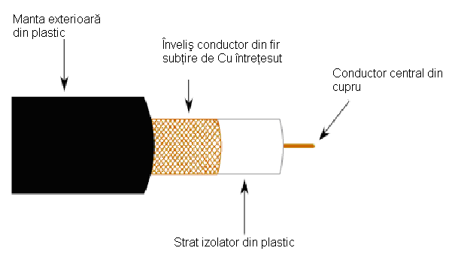

Cablul coaxial poate fi împărţit în două categorii:
- cablul coaxial subţire (thinnet) (aproximativ 6 mm grosime) este utilizat ca şi conexiune a plăcii de reţea cu restul reţelei. Este flexibil şi uşor de instalat. Distanţa de transport a cablului este de 185 metri, după care semnalul se atenuează.
- cablul coaxial gros (thicknet) (aproximativ 12 mm grosime) este utilizat în conectarea mai multor reţele mici. Distanţa de transport a cablului este de 500 metri, după care semnalul se atenuează.
Impedanţele specifice ale cablurilor coaxiale sunt următoarele:
- 50 Ω utilizate în transmisiile radio şi reţele de calculatoare (RG-58)
- 75 Ω utilizate în transmisiile video (RG-6 si RG-59)
Concluzii. Cablul coaxial :
- este din ce în ce mai puţin folosit în reţelele de calculatoare ;
- este în continuare folosit la transmisiile TV şi Internet prin cablu (un canal de televiziune ocupă o lăţime de bandă pe cablu de 6 MHz; cablul coaxial folosit în televiziunea prin cablu poate transporta sute de MHz de semnale; prin urmare semnalele fiecărui canal primesc o ‘’porţiune’’ de 6 MHz din lăţimea de bandă disponibilă şi apoi sunt trimise către abonat. Când pe acelaşi cablu avem şi acces la Internet modemul de cablu pune datele de download (dinspre Internet spre calculator) într-un domeniu de 6 MHz astfel încât pe cablu datele de Internet arată ca şi cum ar fi un canal TV de 6MHz. Datele de upload (datele transmise de la calculator la Internet) ocupă doar o treime din lăţimea de bandă, adică 2MHz deoarece se porneşte de la ideea că majoritatea abonaţilor la Internet primesc mult mai multă informaţie decât trimit. Pentru a pune datele de download şi de upload pe un cablu de televiziune e nevoie de două tipuri de echipament: un modem de cablu la client şi un sistem terminator pentru modemul de cablu (CMTS) la provider-ul de Internet)
- este frecvent utilizat pentru a conecta echipamente video casnice, în anumite aplicaţii radio şi în măsurări electronice, la echipamente militare şi în alte echipamente de scanare cu ultrasunete (referirea aceasta este valabilă în special pentru cablurile coaxiale scurte).
- Este folosit pentru a conecta reţele radio şi de televiziune, deşi au fost înlocuite la scară largă de alte metode mai eficiente (fibra optică, comunicaţii prin satelit). Acesta rămâne însă principala destinaţie a cablului coaxial şi încă mai este folosit de majoritatea utilizatorilor de televizoare (referirea aceasta este valabilă în special pentru cablurile coaxiale de mare lungime).
Alte tipuri de cabluri coaxiale :
- cablul triaxial (triax) este un cablu coaxial care are un al treilea rând de dielectric şi material conductor. Scutul extern care este împământat protejează scutul intern de interferenţe electromagnetice din afara sursei.
- Twinax este un cablu format din două bucăţi răsucite printr-un scut cilindric.
- Biax este format din două cabluri coaxiale de 50Ω folosit în reţele de calculatoare.
- Cablul coaxial semirigid utilizează o teacă dură din cupru. Acest cablu oferă o ecranare superioară în comparaţie cu alte tipuri de cabluri chiar şi la frecvenţe înalte, marele dezavantaj fiind acela, după cum spune şi numele, că nu este flexibil.
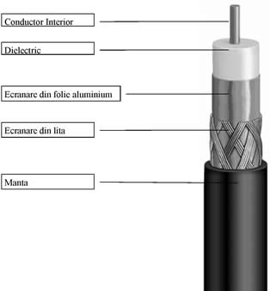

Activitatea de învăţare 1: Cabluri coaxiale
Competenţa: precizarea tipurilor de suporturi utilizate în reţelele de comunicaţii şi a caracteristicilor acestora; cablurile coaxiale
Obiective După parcurgerea acestei activităţi vei fi capabil să:
- descrii părţile componente ale unui cablu coaxial;
- precizezi avantajele şi dezavantajele utilizării cablului coaxial;
- prezinţi tipurile de cablu coaxial.
Tipul activităţii: Diagrama paianjen
Sugestii:
- elevii se pot organiza în grupe mici (2 – 3 elevi) sau pot lucra individual;
- timp de lucru 20 minute.
Conţinutul: Descrierea, reprezentarea şi caracterizarea diferitelor tipuri de cabluri coaxiale utilizate în mediile de comunicaţii.
Obiectivul: Această activitate vă va ajuta să aprofundaţi şi să sintetizaţi informaţiile referitoare la cablurile coaxiale.
Enunţ: Folosind fişele de documentare, diferite surse (Internet, cărţi de specialitate, caietul de notiţe, etc), cabluri coaxiale, obţineţi informaţii despre cablurile coaxiale şi organizaţi-le după modelul următor:
Cabluri coaxiale

Definiţie

Părţi componente

Avantajele folosirii cablurilor coaxiale
Dezavantajele folosirii cablurilor coaxiale
Tipuri de cabluri coaxiale

Evaluare: Punctajul se acordă în funcţie de numărul de informaţii importante furnizate.
Dacă aţi realizat cerinţa, puteţi trece la următoarea activitate. În cazul în care nu aţi reuşit, consultaţi Anexa 1 şi refaceţi activitatea.

Activitatea de învăţare 2: Domeniul de utilizare al cablurilor coaxiale
Competenţa: precizarea tipurilor de suporturi utilizate în reţelele de comunicaţii şi a caracteristicilor acestora; cablurile coaxiale
Obiective După parcurgerea acestei activităţi vei fi capabil:
- să recunoşti diferitele tipuri de cabluri coaxiale;
- să indici domeniul de utilizare pentru tipurile de cablu coaxiale;
- precizezi avantajele şi dezavantajele utilizării diferitelor tipurilor de cabluri coaxiale;
Tipul activităţii: Studiu de caz
Sugestii:
- activitatea se poate face individual, un elev la câte un punct de lucru.
- timp de lucru 20 minute
Conţinutul: Alege tipurile de cablu coaxial în funcţie de aplicaţia dată.
Obiectivul: Această activitate vă va ajuta să aprofundaţi şi să sintetizaţi informaţiile referitoare la cablurile coaxiale.
Enunţ: Folosind fişele de documentare, diferite surse (Internet, cărţi de specialitate, caietul de notiţe, etc), cabluri coaxiale, obţineţi informaţii despre cablurile coaxiale şi organizaţi-le după modelul următor:
Enunţ: Scenariu
În laboratorul de echipamente de reţea s-au introdus un număr de 10 calculatoare care trebuie conectate la reţeaua şcolii. Acest laborator se află într-un alt corp de clădire situat la o distanţă de aproximativ 350 metri faţă de camera specială în care se găseşte server-ul şcolii. Se cere să se aleagă tipul potrivit de cablu pentru realizarea conexiunii reţelei de calculatoare din laboratorul de echipamente cu server-ul. Dacă se doreşte cablarea laboratorului cu cablu coaxial să se aleagă tipul de cablu şi să se specifice alegerea făcută. În laborator există şi dispozitive audio video pentru prezentarea de filme documentare precum şi cablu TV. Să se precizeze tipul de cablu coaxial folosit la aceste dispozitive.

Evaluare: Punctajul se acordă în funcţie de numărul de informaţii importante furnizate.
Dacă aţi realizat cerinţa, puteţi trece la următoarea activitate. În cazul în care nu aţi reuşit, consultaţi Anexa 1 şi refaceţi activitatea.

Activitatea de învăţare 3: Avantajele folosirii cablurilor coaxiale
Competenţa: precizarea tipurilor de suporturi utilizate în reţelele de comunicaţii şi a caracteristicilor acestora; cablurile coaxiale
Obiective După parcurgerea acestei activităţi vei fi capabil:
- să prezinţi elemente generale despre cablul coaxial;
- să indici domeniul de utilizare pentru tipurile de cablu coaxial;
- să precizezi avantajele şi dezavantajele utilizării diferitelor tipurilor de cabluri coaxiale.
Tipul activităţii: Expansiune
Sugestii:
- activitatea se poate face individual sau pe grupe mici (2 – 3 elevi);
- timp de lucru 20 minute.
Conţinutul: Cunoşterea aspectelor generale despre cablul coaxial; domenii de aplicaţie ale acestuia; avantajele şi dezavantajele utilizării cablului coaxial.
Obiectivul: Această activitate vă va ajuta să aprofundaţi şi să sintetizaţi informaţiile referitoare la cablurile coaxiale.
Enunţ: Folosind fişele de documentare, diferite surse (Internet, cărţi de specialitate, caietul de notiţe, etc), cabluri coaxiale, obţineţi informaţii despre cablurile coaxiale şi organizaţi-le după modelul următor:
Enunţ:
Pornind de la următoarele două enunţuri incomplete, realizaţi un eseu de aproximativ 40 rânduri în care să dezvoltaţi ideile conţinute în enunţuri. În realizarea eseului trebuie să folosim minim 7 cuvinte din lista de mai jos:
„Cablul coaxial este ultilizat pentru transmisiuni de înaltă frecvenţă sau pentru semnale de bandă largă. Deoarece câmpul electromagnetic purtător al semnalului există doar în spaţiul dintre cei doi conductori el nu poate interfera sau permite interferenţe cu alte câmpuri electromagnetice externe…………………………………………………………….”
„Cu toate că semnalul este bine protejat de influenţele electromagnetice (EMI), cablul coaxial este foarte rar întâlnit în reţelele de calculatoare deoarece a fost înlocuit cu alternative mai bune, ca de exemplu UTP si STP..... ..................................................... „
„Există o serie de avantaje în cazul cablurilor coaxiale:.............................. …………….„

„Dezavantajele folosirii cablurilor coaxiale:…………………………………………………. „

Lista de cuvinte: frecvenţă, electromagnetic, conductori, interferenţe, reţele, cablu TV, cupru.
Evaluare:câte 1 punct pentru fiecare cuvânt corect folosit în context. 3 puncte pentru coerenţă şi corelare cu tema dată. Dacă aţi realizat cerinţa, puteţi trece la următoarea activitate. În cazul în care nu aţi reuşit, consultaţi Anexa 1 şi refaceţi activitatea.

Tema 1: Suporturi de comunicaţii pe cabluri din cupru

Fişa de documentare 1.2: Cabluri cu perechi răsucite
La ora actuală cel mai utilizat cablu din reţelele de date este cablul torsadat (twisted-pair cable). El este utilizat atât pentru comunicaţiile telefonice cât şi pentru cele mai moderne reţele Ethernet. Cablurile cu perechi torsadate sunt formate din una sau mai multe perechi de fire de cupru izolate care sunt răsucite împreună. De exemplu, un cablul torsadat neecranat este cel care face legătura între cablul telefonic şi modem-ul unui calculator conectat la Internet. Conectorul acestui cablu se numeşte RJ-11 şi este folosit pentru cabluri torsadate cu patru fire. O pereche de fire formează un circuit care poate transmite date. Această pereche este torsadată pentru a oferi protecţie împotriva interferenţelor cauzate de celelalte perechi de fire din cablu (se evită comunicarea încrucişată - crosstalk). Perechile de fire de cupru sunt acoperite cu o izolaţie de plastic codificată pe culori şi sunt torsadate împreună. O izolaţie exterioară protejează fasciculul de perechi torsadate. La trecerea curentului printr-un fir de cupru, un câmp magnetic este creat în jurul firului. Un circuit are două fire, iar într-un circuit cele două fire au câmpuri magnetice de semn opus. Când cele două fire se află unul lângă celălalt, câmpurile magnetice se anulează reciproc. Acest efect se numeşte efectul de anulare (cancellation effect). Fără această proprietate, reţeaua ar fi foarte lentă din cauza interferentelor cauzate de câmpurile magnetice.
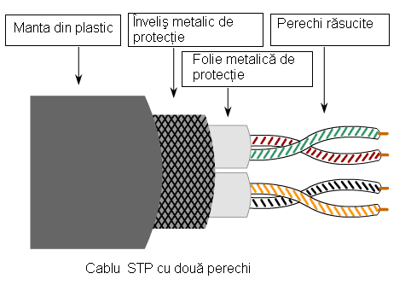
Un alt exemplu este cel din cadrul reţelelor de calculatoare unde se foloseşte conectorul RJ-45 care conţine conexiuni pentru opt fire şi este folosit pentru cabluri cu patru perechi de fire de cupru răsucite sau torsadate.

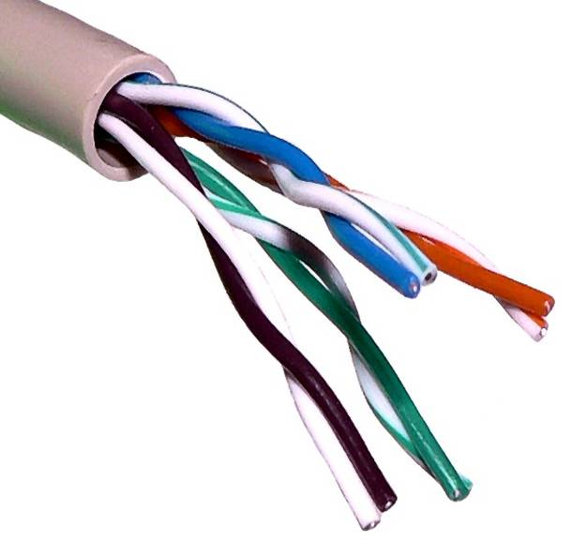

Există trei tipuri de cablu torsadat:
- cablu torsadat neecranat (Unshielded Twisted Pair - UTP); are două sau patru perechi de fire. Fiecare dintre cele opt fire de cupru dintr-un cablu UTP este acoperit cu un material izolant. Impedanţa acestui tip de cablu este de 100 ohmi ceea ce îl diferenţiază de alte tipuri de cabluri torsadate, cum ar fi cablurile pentru telefonie, care au o impedanţă de 600 ohmi. Acest tip de cablu se bazează numai pe efectul de anulare obţinut prin torsadarea perechilor de fire care limitează degradarea semnalului cauzată de interferenţe electromagnetice (EMI) şi interferenţe cu frecvenţe radio (RFI). Cablul UTP este cel mai folosit tip de cablu în reţelele de comunicaţii. Se poate folosi pe maxim 100 m. Cablul UTP oferă o multitudine de avantaje: este uşor de instalat; costul cablului UTP este redus în comparaţie cu celelalte cabluri utilizate în reţelele de date; poate să fie folosit în majoritatea arhitecturilor de reţea ceea îl face să crească constant în popularitate. Există însă şi dezavantaje: cablul UTP este mai predispus propagării zgomotului electric şi interferenţelor decât alte medii de reţea; distanţa dintre amplificările semnalelor este mai mică pentru cablul UTP decât în cazul cablurilor coaxiale sau de fibră optică. Caracteristici ale cablului UTP: viteza – de la 10 la 1000 Mbps; ieftin; dimensiuni reduse ale conectorului ; lungimea maximă a cablului – 100 m.
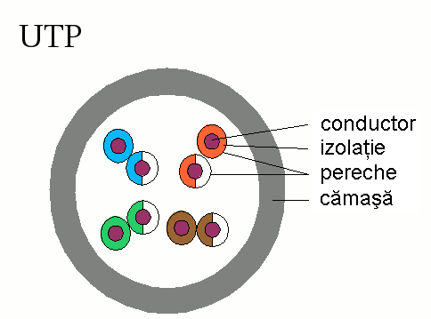

- cablu torsadat ecranat (Shielded Twisted Pair – STP); combină tehnicile de ecranare, anulare şi răsucire ale firelor. În acest caz fiecare pereche de fire este înfăşurată de o folie metalică pentru a ecrana şi mai bine zgomotul (STP). Cele patru perechi de fire sunt ulterior învelite într-o altă folie metalică (S/STP). În mod normal, acest lucru se întâmplă în cazul cablului STP de 150 ohmi. La cablurile STP se reduc zgomotele electrice din interiorul cablului. De asemenea se reduc influenţele EMI si RFI din exterior. Deşi cablul STP reduce interferenţele mai bine decât UTP, este mai scump din cauza ecranării suplimentare şi este mai greu de instalat din cauza grosimii. În plus, folia metalică trebuie împământată la ambele capete. Dacă împământarea nu se face corect, ecranarea va acţiona ca o antenă, recepţionând semnale nedorite. Caracteristici: viteza – între 10 şi 100 Mbps; cost moderat; mărime mare şi medie a cablului şi a conectorilor; lungimea maximă – 100 m.
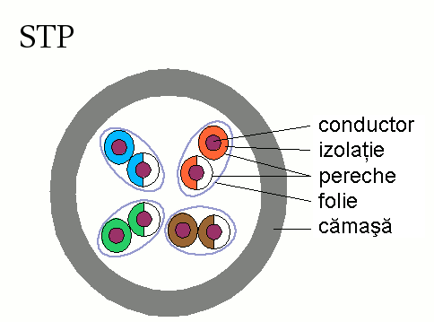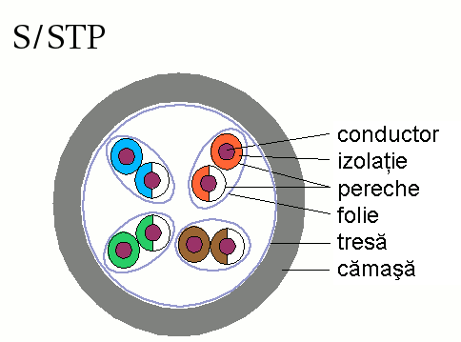

- Cablul torsadat ecranat de tipul FTP; este un cablu UTP în care conductorii sunt înveliţi într-o folie exterioară de ecranare în scopul protejării împotriva interferenţelor exterioare. Folia exterioară are, de asemenea, rolul de conductor de împământare.
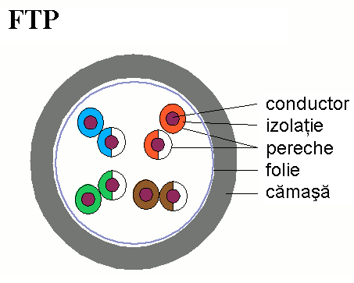

Tipurile de cablu folosite în mod curent sunt:
- Categoria 1 – utilizat pentru comunicaţiile telefonice dar neutilizabil pentru transmisia datelor.
- Categoria 2 – se pot transmite date la viteze de până la 4 Mbps.
- Categoria 3 este folosită pentru sistemele telefonice şi pentru Ethernet în reţele locale (10BASE-T) care funcţionează la viteze de 10 Mbps. Categoria 3 are 4 perechi de fire.
- Categoria 4 – utilizat în reţelele cu jeton de acces (token ring). Poate transmite date la viteze de până la 16 Mbps.
- - Categoria 5 – poate transmite date la viteze de până la 100 Mbps.
- - Categoria 5e – este utilizat în reţele de calculatoare cu viteze de transmitere a datelor de până la 1000 Mbps.
- - Categoria 6 – cablul din această categorie este format din patru perechi de fire de cupru de tip 24 American Wire Gauge (AWG) şi este în prezent cel mai rapid standard pentru UTP.

Activitatea de învăţare 4: Cabluri cu perechi răsucite
Competenţa: precizarea tipurilor de suporturi utilizate în reţelele de comunicaţii şi a caracteristicilor acestora; cabluri cu perechi răsucite
Obiective După parcurgerea acestei activităţi vei fi capabil:
  - să defineşti elementele cablului cu perechi torsadate;
  - să enumeri principalele tipuri de cabluri cu perechi răsucite;
  - să prezinţi categoriile de cablu torsadat;
  - să precizezi distanţa maximă pentru fiecare tip de cablu precum şi viteza maximă de transfer date.

Tipul activităţii: Învăţare prin categorisire.
Sugestii:
- elevii se pot organiza în grupe mici (2 – 3 elevi) sau pot lucra individual; elevii clasează cablurile torsadate pe categorii;
- timp de lucru 20 minute.
Conţinutul: Descrierea, reprezentarea şi caracterizarea diferitelor tipuri de cabluri cu perechi răsucite utilizate în mediile de comunicaţii.
Obiectivul: Această activitate vă va ajuta să aprofundaţi şi să sintetizaţi informaţiile referitoare la cablurile cu perechi răsucite.
Enunţ: Folosind fişele de documentare, diferite surse (Internet, cărţi de specialitate, caietul de notiţe, etc), cabluri cu perechi răsucite, obţineţi informaţii despre cablurile torsadate şi organizaţi-le după modelul următor:
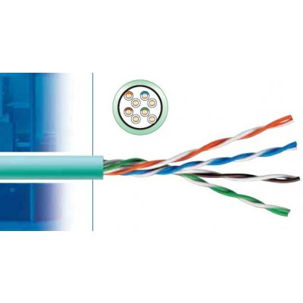
Se prezintă la început tabelul cu toate categoriile de cablu UTP iar în continuare se dau caracteristicile fiecărei categorii şi se cere să se realizeze asocierea corectă.

Categoria 1
Categoria 2
Categoria 3
Categoria 4
Categoria 5
Categoria 5e
Categoria 6

a. se pot transmite date la viteze de până la 4 Mbps.
b. utilizat în reţelele cu jeton de acces (token ring). Poate transmite date la viteze de până la 16 Mbps.
c. utilizat pentru comunicaţiile telefonice dar neutilizabil pentru transmisia datelor.
d. poate transmite date la viteze de până la 100 Mbps.
e. cablul din această categorie este format din patru perechi de fire de cupru de tip 24 American Wire Gauge (AWG) şi este în prezent cel mai rapid standard pentru UTP.
f. este folosită pentru sistemele telefonice şi pentru Ethernet în reţele locale (10BASE-T) care funcţionează la viteze de 10 Mbps şi are 4 perechi de fire.
g. este utilizat în reţele de calculatoare cu viteze de transmitere a datelor de până la 1000 Mbps.

Evaluare: Puctajul se acordă în funcţie de numărul de asocieri corecte realizate.
Dacă aţi realizat cerinţa, puteţi trece la următoarea activitate. În cazul în care nu aţi reuşit, consultaţi Anexa 1 şi refaceţi activitatea.

Activitatea de învăţare 5: Caracteristicile cablurlor cu perechi răsucite
Competenţa: precizarea tipurilor de suporturi utilizate în reţelele de comunicaţii şi a caracteristicilor acestora; cabluri cu perechi răsucite
Obiective După parcurgerea acestei activităţi vei fi capabil:
  - să defineşti cele trei tipuri principale de cabluri cu perechi răsucite;
  - enumeri principalele caracteristici ale tipurilor de cabluri cu perechi răsucite.
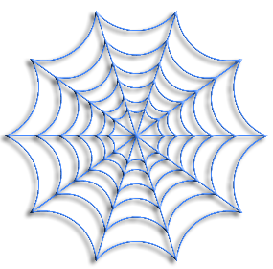Tipul activităţii: Diagrama păianjen
Sugestii:
- elevii se pot organiza în grupe mici (2 – 3 elevi) sau pot lucra individual;
- timp de lucru 20 minute.
Conţinutul: Descrierea, reprezentarea şi caracterizarea diferitelor tipuri de cabluri cu perechi răsucite utilizate în mediile de comunicaţii.
Obiectivul: Această activitate vă va ajuta să aprofundaţi şi să sintetizaţi informaţiile referitoare la cablurile cu perechi răsucite.
Enunţ: Folosind fişele de documentare, diferite surse (Internet, cărţi de specialitate, caietul de notiţe, etc), cabluri cu perechi răsucite, obţineţi informaţii despre cablurile torsadate şi organizaţi-le după modelul următor:
Cabluri torsadate
Cabluri UTP
Cabluri STP
Cabluri FTP

Evaluare: Punctajul se acordă în funcţie de numărul de informaţii importante furnizate.
Dacă aţi realizat cerinţa, puteţi trece la următoarea activitate. În cazul în care nu aţi reuşit, consultaţi Anexa 1 şi refaceţi activitatea.

Activitatea de învăţare 6: Cabluri torsadate
Competenţa: precizarea tipurilor de suporturi utilizate în reţelele de comunicaţii şi a caracteristicilor acestora; cablurile torsadate
Obiective După parcurgerea acestei activităţi vei fi capabil:
- să prezinţi elemente generale despre cablul torsadat;
- să indici domeniul de utilizare pentru tipurile de torsadate;
- precizezi avantajele şi dezavantajele utilizării diferitelor tipurilor de cabluri coaxiale;
Tipul activităţii: Expansiune
Sugestii:
- activitatea se poate face individual sau pe grupe mici (2 – 3 elevi);
- timp de lucru 30 minute.
Conţinutul: Cunoşterea aspectelor generale despre cablul torsadat; domenii de aplicaţie ale acestuia; avantajele şi dezavantajele utilizării cablului torsadat.
Obiectivul: Această activitate vă va ajuta să aprofundaţi şi să sintetizaţi informaţiile referitoare la cablurile torsadate.
Enunţ: Folosind fişele de documentare, diferite surse (Internet, cărţi de specialitate, caietul de notiţe, etc), cabluri torsadate, obţineţi informaţii despre cablurile cu perechi răsucite şi organizaţi-le după modelul următor:
Enunţ:
Pornind de la următoarele două enunţuri incomplete, realizaţi un eseu de aproximativ 20 rânduri în care să dezvoltaţi ideile conţinute în enunţuri. În realizarea eseului trebuie să folosim minim 7 cuvinte din lista de mai jos:

„Cablul torsadat (twisted-pair cable) este utilizat atât pentru comunicaţiile telefonice cât şi pentru cele mai moderne reţele Ethernet ………………………………………………….„

„O pereche de fire formează un circuit care poate transmite date………………………...„

„Transmisia de date depinde de calitatea firelor care constituie suportul de transmisie ......................................................................................................................................... „

Lista de cuvinte: Ethernet, date, fire, perechi, anulare, magnetice, suport.

Evaluare:câte 1 punct pentru fiecare cuvânt corect folosit în context. 3 puncte pentru coerenţă şi corelare cu tema dată. Dacă aţi realizat cerinţa, puteţi trece la următoarea activitate. În cazul în care nu aţi reuşit, consultaţi Anexa 1 şi refaceţi activitatea.

Tema 2: Suporturi de comunicaţii pe cabluri din fibră optică

Fişa de documentare 2: Cabluri cu fibră optică

Cel mai modern mediu de comunicaţie folosit pe scară largă îl constituie cablul cu fibră optică prin care putem transmite semnale video, voce şi date simultan.
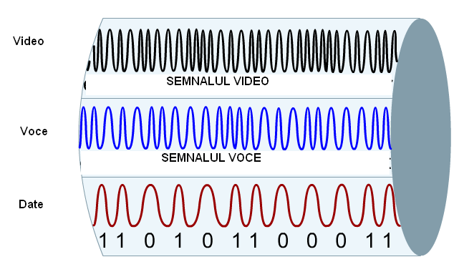
Cablul de fibră optică este utilizat pentru reţelele de comunicaţii şi constă din două fibre închise în lăcaşuri separate. Tehnic vorbind, transmisia datelor prin fibra optică se bazează pe conversia impulsurilor electrice în lumină. Aceasta este apoi transmisă prin mănunchiuri de fibre optice până la destinaţie, unde este reconvertită în impulsuri electrice.
Aceasta înseamnă:
- rată de transfer foarte mare în raport cu celelalte tipuri de conexiune (practic nelimitată, şi încă imposibil de folosit la maximum de către aplicaţiile existente);
- mai multă siguranţă - fibra optică este insensibilă la perturbaţii electromagnetice şi este inaccesibilă scanărilor ilegale (interceptări ale transmisiunilor);
- posibilitatea de instalare rapidă şi simplă, în orice condiţii, datorită greutăţii reduse a cablului optic şi existenţei mai multor tipuri de cabluri;
- fibra optică reprezintă soluţia pentru accesul de mare viteză la serviciile Internet, utilizând fibra optică pentru conexiuni dedicate permanente. Este recomandată firmelor cu un număr mare de posturi de lucru cuplate la reţeaua Internet şi cu un transfer informaţional susţinut pe tot timpul unei zile de lucru.

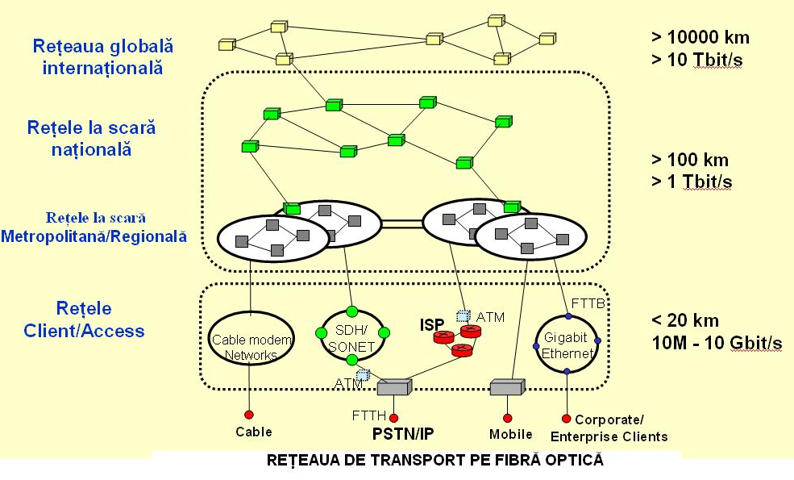

Fibra optică este un conductor din sticlă sau plastic care transmite informaţii folosind lumina. Un cablu cu fibra optică conţine una sau mai multe fibre optice acoperite de o teacă sau cămaşă.
Proprietăţile de bază ale fibrei optice sunt următoarele:
- Fibra optică are o structura cilindrică;
- Este construită din SiO₂;
- Este un ghid de undă;
- Are un coeficient de atenuare pe km foarte mic;
- Fabricată din sticlă printr-un proces de turnare la cald;
- Indicele de refracţie al miezului este întotdeauna mai mare decât indicele de refracţie al învelişului primar (cladding);
- Fenomenul de propagare a luminii este bazat pe reflexia internă totală în miezul fibrei.
Cablurile cu fibră optică pot atinge distanţe de mai multe mile sau kilometri înainte de a fi nevoie ca semnalul să fie regenerat. Totuşi cablul cu fibră optică are un preţ mai mare decât cablul de cupru şi conectorii sunt de asemenea mai costisitori şi mai greu de instalat. Astfel, pentru comunicaţia prin fibră optică este nevoie de două cabluri.
Există două tipuri de cabluri cu fibră optică:
- Single-mode (unimodal) – cablul cu fibră optică unimodal permite doar unui singur mod (lungime de undă) de lumină să treacă prin fibră. Acest tip de cablu permite lăţimi de bandă mari precum şi parcurgerea unor distanţe mult mai mari. Cablul are un miez foarte subţire. Este mai greu de fabricat, foloseşte rază laser ca metodă de generare a luminii şi poate transmite semnale la distanţe de zeci de kilometri cu uşurinţă. Lungimea maximă a cablului este de 10 Km sau chiar mai mult. Miezul fibrei este de 9 microni în diametru şi transmite lumina de la laser în infraroşu (lungimea de undă este de la 1300 nm până la 1550 nm). Cablul unimodal este folosit de obicei pentru magistralele de comunicaţii dintre campusuri şi oraşe.
- Multimode (multimodal) – cablul de fibră optică multimodal permite propagarea a multiple moduri de lumină prin fibră. Cablul are un miez mai gros decât cablul single-mode. Este mai uşor de fabricat, poate folosi surse de lumină mai simple (LED-uri) şi funcţionează bine pe distanţe de câtiva kilometri sau mai puţin. De obicei lungimea maximă a cablului este de 2 Km. Miezul fibrei optice este de 62.5 microni în diametru şi transmite lumina în infraroşu de la LED-uri (lungimea de undă de la 850 nm la 1300 nm). Este utilizat adeseori pentru aplicaţiile grup de lucru şi pentru aplicaţiile intra-clădire.
Părţile de ghidare luminoase din interiorul fibrei optice sunt denumite miez (core) şi protecţie (cladding). Miezul este format de obicei din sticlă pură cu un indice mare de refracţie. Deoarece stratul de protecţie din sticlă care înconjoară fibra optică are indice mic de refracţie lumina va fi reţinută sau altfel spus captată în miez şi acest proces care are loc în fibră se numeşte reflexie internă totală. Aceasta permite fibrei optice să reacţioneze ca o ţeavă uşoară, ghidând astfel lumina pe distanţe uriaşe, chiar şi în cazul curbării fibrei.
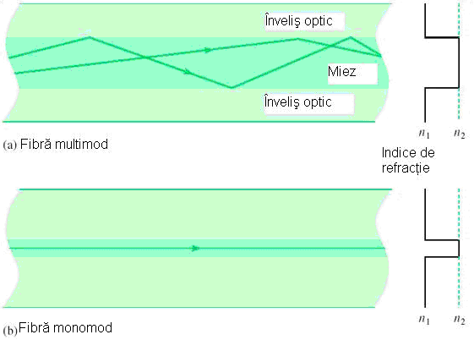
Cablul cu fibră optică este cel cel mai scump dintre cele patru medii de transmisie dar suportă viteze de linie de peste 1 Gbps.
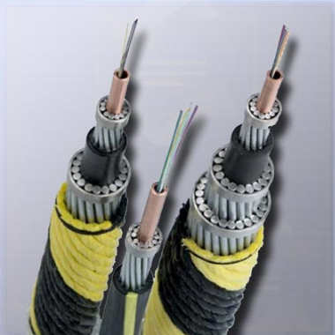

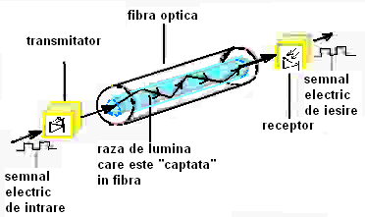
Fibrele care suportă mai multe căi de propagare transversală (module) sunt numite fibre multimode (MMF). Părţi componente ale unei fibre optice sunt:
- miez (core) - centrul fibrei prin care circulă lumina;
- învelis optic (cladding) - material optic care înveleşte miezul şi care reflectă total lumina;
- învelis protector (coating) - înveliş de plastic care protejează fibra de zgârieturi şi umezeală
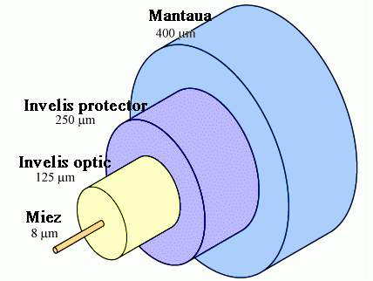

Există şi fibre optice făcute din plastic cu miezul de până la 1 milimetru diametru şi lungimea de undă de 650 nm. Lumina roşie transmisă în acest caz este vizibilă.
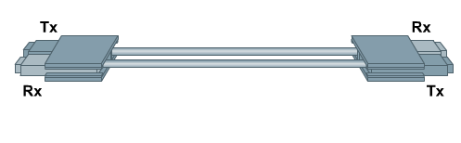
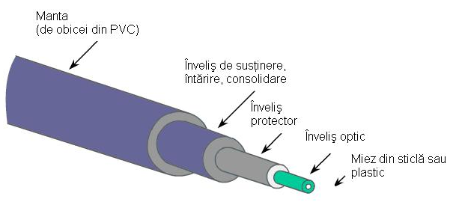
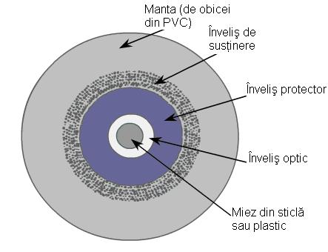
Deşi lumina este o undă electromagnetică, lumina din fibre nu este considerată wireless deoarece undele electromagnetice sunt dirijate prin fibra optică. Termenul wireless este rezervat pentru undele electromagnetice radiate sau nedirijate.
Recapitulând principalele caracteristici ale fibrelor optice sunt:
- Viteză de transmisie mare, de peste 1 Gbps;
- Sunt scumpe;
- Dimensiunile mediului de comunicaţie şi al conectorilor sunt reduse;
- Lungimi mari ale cablului cu fibră optică: peste 10 Km la tipul de fibră unimodal; până la 2 Km pentrul tipul multimodal.
Acum vom realiza un studiu comparativ asupra caractersticilor principalelor medii de reţea. Tabelul care urmează oferă o vedere de ansamblu asupra diverselor tipuri de medii de reţea şi îl puteţi utiliza ca referinţă. Suportul de transmisie a datelor sau mediul de reţea constituie principala investiţie pe termen lung pe care o faceţi într-o reţea. Alegerea tipului de mediu va influenţa tipul de placă de reţea instalată, viteza reţelei şi capacitatea reţelei de adaptare la viitoarele cerinţe.

Tipul  mediului | Lungimea  maximă a segmentului | Viteza | Costuri | Avantaje | Dezavantaje
UTP | 100 m | de la 10 Mbps la 1000 Mbps | cel mai ieftin | uşor de instalat;  disponibil pe scară largă şi utilizat peste tot în lume. | susceptibil de interferenţe; poate acoperi doar o distanţă limitată
STP | 100 m | de la 10 Mbps la 100 Mbps | mai scump decât cablul UTP | convorbiri încrucişate reduse, mai rezistent la interferenţele EMI decât cablul coaxial thinnet-ul sau UTP-ul | greu de instalat;  poate acoperi doar o distanţă limitată
Coaxial | 500 m (thicknet);  185 m (thinnet) | de la 10 Mbps la 100 Mbps | relativ ieftin, dar mai scump decât UTP-ul | mai puţin susceptibil la interferenţe EMI decât alte medii de cupru | dificil de instalat (thicknet); lăţime de bandă limitată; aplicabilitate limitată (thinnet); la defectarea unui cablu, întreaga reţea poate fi compromisă
Fibră optică | 10 km şi chiar mai mult (unimodal);  2 km şi chiar mai mult (multimodal) | de la 100 Mbps la 100 Gbps (unimodal);  de la 100 Mbps la 9.92 Gbps (multimodal) | cel mai scump | nu poate fi interceptat, astfel securitatea este mai bună; poate fi utilizat pe distanţe mari; nu este susceptibil de interferenţe EMI; are viteze de transfer mai mari decât cablul coaxial şi decât cablul torsadat | dificil de terminat

Activitatea de învăţare 7: Cabluri cu fibră optică
Competenţa: precizarea tipurilor de suporturi utilizate în reţelele de comunicaţii şi a caracteristicilor acestora; cablurile cu fibră optică.
Obiective După parcurgerea acestei activităţi vei fi capabili să:
- defineşti modul de funcţionare pentru fibra optică;
- descrii alcătuirea unei fibre optice;
- enumeri proprietăţile de bază ale fibrei optice;
- precizezi care sunt cele două tipuri de fibră optică;
- prezinţi principalele caracteristici ale fibrei optice.

Tipul activităţii: Cubul (Situaţia problemă este simbolizată de un cub, pe ale cărei feţe sunt înscrise sarcini: descrie, compară, analizează, asociază, aplică, argumentează)
Sugestii:
- clasa de elevi este împărţită în 6 grupe, fiecare având câte un coordonator. Fiecare coordonator rostogoleşte aleatoriu cubul. Faţa de sus a cubului (atunci când acesta rămâne nemişcat) va indica sarcina grupului respectiv cu privire la problema dată (descrie, analizează, etc.);
- timp de lucru 40 minute.
Conţinutul: Descrierea, reprezentarea şi caracterizarea cablurilor cu fibră optică utilizate în mediile de comunicaţii.
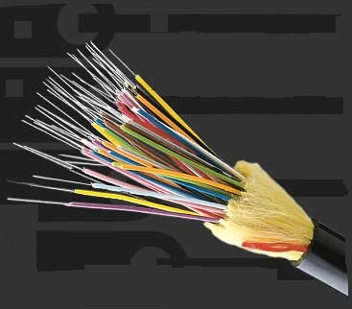
Obiectivul: Această activitate vă va ajuta să aprofundaţi şi să sintetizaţi informaţiile referitoare la cablurile cu fibră optică.

Enunţ: Folosind fişele de documentare, diferite surse (Internet, cărţi de specialitate, caietul de notiţe, etc), cabluri cu fibră optică, obţineţi informaţii despre cablurile optice şi organizaţi-le după modelul următor:

Descrie, compară, analizează, asociază, aplică, argumentează.
Toate cuvintele de mai sus se referă la fibra optică.
Vom urmări să asociem fiecărui cuvânt elementele cele mai importante referitoare la fibra optică. Vom realiza 6 pătrate (fiecare simbolizând feţele unui cub) în care vom scrie câte un cuvânt. Cand vom da clik pe dreptunghi se va afişa informaţia corespunzătoare.
Când cubul se rostogoleşte el se va opri cu una din cele 6 feţe în sus. Atunci se trece la aplicaţiile verbului scris pe faţa cubului, verb care se referă la fibra optică.

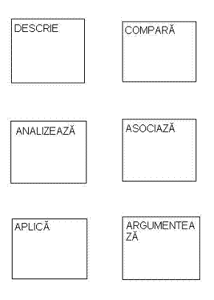

Evaluarea: punctajul se acordă în funcţie de numărul de informaţii importante furnizate.
Dacă aţi realizat cerinţa, puteţi trece la următoarea activitate. În cazul în care nu aţi reuşit, consultaţi Anexa 1 şi refaceţi activitatea.

Activitatea de învăţare 8: Caracteristicile cablurilor cu fibră optică
Competenţa: precizarea tipurilor de suporturi utilizate în reţelele de comunicaţii şi a caracteristicilor acestora; cablurile cu fibră optică.
Obiective După parcurgerea acestei activităţi vei fi capabili să:
- enumeri diferite medii de comunicaţii;
- precizezi caracteristicile principale ale suporturilor de comunicaţie folosite;
- realizezi un studiu comparativ ale diferitelor suporturi de comunicaţie.

Tipul activităţii: Împerechere (potrivire)
Sugestii:
- Activitatea se poate face individual, un elev la câte un calculator, sau se poate face pe grupe sau perechi;
- timp de lucru 20 minute.
Conţinutul: Descrierea, reprezentarea şi caracterizarea cablurilor utilizate în mediile de comunicaţii.
Obiectivul: Această activitate vă va ajuta să aprofundaţi şi să sintetizaţi informaţiile referitoare la cablurile utilizate în mediile de comunicaţii..
Enunţ: Folosind fişele de documentare, diferite surse (Internet, cărţi de specialitate, caietul de notiţe, etc), cabluri de comunicaţii, obţineţi informaţii despre cabluri şi organizaţi-le după modelul următor:

Se dă tabelul din figură. Se cere să se completeze corect rubricile lipsă ale tabelului cu elementele date în dreptunghiurile următoare
100 m 100 m 500m (thicknet) 185m (thinnet) 10km (unimodal) 2 km (multimodal)

de la 10 Mbps la 1000 Mbps de la 10 Mbps la 100 Mbps de la 10 Mbps la 100 Mbps

de la 100 Mbps la 100 Gbps (unimodal) de la 100 Mbps la 9.92 Gbps (multimodal)

cel mai ieftin mai scump decât cablul UTP cel mai scump

relativ ieftin, dar mai scump decât UTP-ul scump

uşor de instalat; disponibil pe scară largă şi utilizat peste tot în lume.

semnalul transmis nu poate fi interceptat, astfel securitatea este mai bună; poate fi utilizată pe distanţe mari; nu este susceptibilă de interferenţe EMI; are viteze de transfer mai mari decât cablul coaxial şi decât cablul torsadat

mai puţin susceptibil la interferenţe EMI decât alte medii de cupru

convorbiri încrucişate reduse, mai rezistent la interferenţele EMI decât cablul coaxial thinnet-ul sau UTP-ul

dificil de terminat

dificil de instalat (thicknet); lăţime de bandă limitată; aplicabilitate limitată (thinnet); la defectarea unui cablu, întreaga reţea poate fi compromisă

greu de instalat; poate acoperi doar o distanţă limitată

susceptibil de interferenţe; poate acoperi doar o distanţă limitată

Tipul  mediului | Lungimea  maximă a segmentului | Viteza | Costuri | Avantaje | Dezavantaje
UTP
STP
Coaxial
Fibră optică

Evaluarea: punctajul se acordă în funcţie de numărul asocierilor corecte realizate.
Dacă aţi realizat cerinţa, puteţi trece la următoarea activitate. În cazul în care nu aţi reuşit, consultaţi Anexa 1 şi refaceţi activitatea.

Activitatea de învăţare 9: Avantajele folosirii cablului cu fibră optică
Competenţa: precizarea tipurilor de suporturi utilizate în reţelele de comunicaţii şi a caracteristicilor acestora; cablurile cu fibră optică.
Obiective După parcurgerea acestei activităţi vei fi capabil:
- să precizezi tipurile de fibră optică;
- să explici motivele pentru care se preferă fibra optică.
Tipul activităţii: Metoda grupurilor de experţi (Elevii sunt împărţiţi în grupe de lucru a câte 2 sau 3 experţi care primesc diverse teme de studiu. După un timp determinat în care elevii se informează în legătură cu tema de grup, se reorganizează grupele astfel încât în grupele nou-formate să existe cel puţin o persoană din fiecare grupă iniţială. Timp de 10 minute, elevii vor împărtăşi cu ceilalţi colegi din grupa nou-formată cunoştinţele dobândite în pasul anterior).
Sugestii:
- elevii se pot organiza în 4 grupe ;
- timp de lucru 20 minute.
Conţinutul: Descrierea şi modul de utilizare al fibrei optice.
Obiectivul: Această activitate vă va ajuta să aprofundaţi şi să sintetizaţi informaţiile referitoare la fibra optică.
Enunţ: Folosind fişele de documentare, diferite surse (Internet, cărţi de specialitate, caietul de notiţe, etc), cabluri cu fibră optică, obţineţi informaţii despre fibra optică şi organizaţi-le după modelul următor:
Se împarte clasa în patru grupe de experţi:

1. Prima grupă defineşte principiul de funcţionare al fibrei optice;

2. A doua grupă precizează tipurile de fibră optică;

3. A treia grupă caută să găsească motivele pentru care se preferă fibra optică;

4. A patra grupă enumeră caracteristicile fibrei optice.

După 20 minute de studiu şi informare se reorganizează grupele astfel încât în grupele nou-formate să existe cel puţin o persoană din fiecare grupă iniţială. Timp de 5 minute elevii vor împărtăşi cu ceilalţi colegi din grupa nou-formată cunoştinţele dobândite la pasul anterior.

Evaluarea: punctajul se acordă în funcţie de numărul de informaţii importante furnizate.
Dacă aţi realizat cerinţa, puteţi trece la următoarea activitate. În cazul în care nu aţi reuşit, consultaţi Anexa 1 şi refaceţi activitatea.

TEMA 3: Comunicaţii fără fir (wireless)

Fişa de documentare 3: Comunicaţii fără fir (wireless)
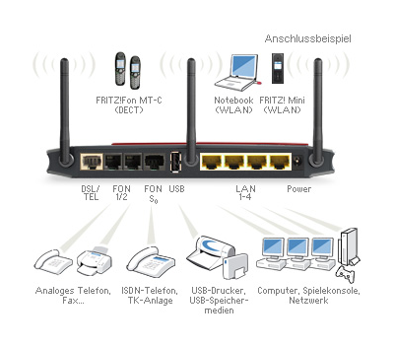

Tehnologia care câştigă teren în fiecare zi este cea care se bazează pe comunicaţiile fără fir (wireless). Reţelele fără fir sunt reţele de aparate interconectate pe bază de unde radio, infraroşii şi alte metode fără fir (wireless). Pentru LAN-urile wireless o componentă cheie este hub-ul wireless sau punctul de acces utilizat pentru distribuirea semnalului. Pentru recepţionarea semnalelor provenite de la punctul de acces, un calculator sau un laptop trebuie să conţină o placă de reţea wireless (wireless NIC – Nework Interface Card). Semnalele wireless sunt unde electromagnetice ce pot călători prin vidul spaţiului extraterestru şi printr-un mediu ca aerul. Din acest motiv, nu mai este necesar nici un mediu fizic pentru propagarea semnalelor wireless, rezultând astfel o metodă versatilă de construire a unei reţele. Semnalele wireless lucrează în spectrul de radio frecvenţă (RF) pentru transmiterea pachetelor de tip voce, video şi date cuprinzând frecvenţe din banda de la 3 kHz până la 300 GHz. Ratele de transfer pentru transmisia datelor variază de la 9 kilobiţi pe secundă (kbps) până la peste 54 Mbps.
Diferenţa principală dintre undele electromagnetice este frecvenţa. Undele electromagnetice de frecvenţă mică au o lungime mai mare de undă (distanţa dintre vârfurile undei sinusoidale este mai mare), în timp ce undele electromagnetice de înaltă frecvenţă au o lungime mai mică.
Iată câteva dintre cele mai folosite aplicaţii ale comunicaţiilor de date wireless:
- Accesarea Internet-ului cu ajutorul unui telefon celular;
- Stabilirea unei conexiuni Internet de acasă sau de la birou prin intermediul unui satelit;
- Transmiterea datelor între două dispozitive mobile;
- Utilizarea unei tastaturi sau a unui mouse fără fir.
O altă aplicaţie comună a transmisiilor de date wireless este LAN-ul wireless (WLAN), care utilizează de obicei undele radio (de exemplu, microundele pe frecvenţele 902 MHz şi 2,4 GHz) şi undele IR (infraroşii) pentru comunicaţii (de exemplu, 820 nanometri).
O reţea fără fir (Wireless Local Area Network, WLAN) este un sistem de comunicaţii implementat ca extensie la, sau alternativă pentru un LAN cablat, într-o clădire sau campus, combinând conectivitatea la viteză mare cu mobilitatea utilizatorilor, într-o configuraţie mult simplificată. Avantaje evidente, cum ar fi: mobilitate, flexibilitate, simplitate în instalare, costuri de întreţinere reduse şi scalabilitate au impus WLAN ca o soluţie tot mai mult utilizată.
În prezent există mai multe moduri de a capta datele din eter: Wi-Fi, Bluetooth, GPRS, 3G, etc. Acestora li se adaugă o nouă tehnologie care poate capta datele de şapte ori mai repede şi de o mie de ori mai departe decât populara tehnologie Wireless Fidelity (Wi-Fi), numită WiMAX. În timp ce reţelele Wi-Fi simple au o rază de acţiune de aproximativ 30 m, WiMax utilizează o tehnologie de microunde radio care măreşte distanţa la aproximativ 50 km. Astfel, se pot construi reţele metropolitane WiMAX.
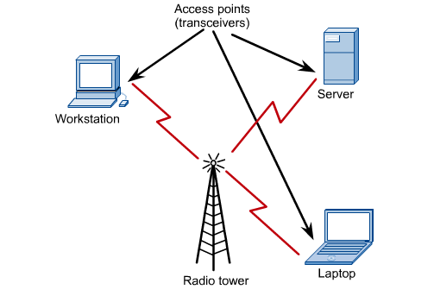

Echipamentele de transmisie/recepţie wireless sunt de obicei de două tipuri:
- Staţii bază (Base Stations)
- Staţii client (Subscriber Units)

Staţiile bază au deschiderea antenei de obicei de la 60 pînă la 360 de grade, asigurând conectivitatea clienţilor pe o anumită arie. Ele pot fi legate la o reţea cablată prin fibră optică, cabluri metalice sau chiar relee radio. Staţiile client au antene cu deschidere mult mai mică şi trebuie orientate spre BS-uri.

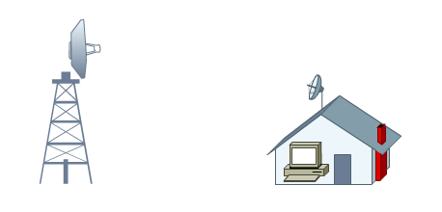
Chiar dacă sunt abia amintite în discuţiile pe marginea reţelelor fără fir, antenele sunt cele care optimizează anumite aplicaţii, cum ar fi legătura între mai multe clădiri. Întrucât mediul fără fir este unul foarte dinamic, prin folosirea unor antene direcţionale se poate influenţa modalitatea de propagare a semnalului radio. Astfel, energia şi caracteristica unui semnal pot fi direcţionate de-a lungul unui culoar îngust în loc să se lovească de pereţi, ceea ce ar duce la o risipă de energie sau poate cauza interferenţe nedorite. Antenele omnidirecţionale emit undele radio în toate direcţiile (sferă) în timp ce antenele unidirecţionale concentrează semnalul pe o direcţie preferenţială dată de orientarea antenei. Diversitatea antenelor oferă beneficii substanţiale implementărilor LAN fără fir, cum ar fi luxul folosirii mai multor antene sau posibilitatea de a alege cel mai bun tip de antenă pentru o locaţie dată. Pentru aceasta este nevoie de o bună cunoaştere a proprietăţilor semnalului radio şi a modalităţilor de amplasare corectă a antenelor radio. În practică, antenele amplasate prea aproape una de alta vor duce la o degradare a performanţei receptorului. În practică, antenele unidirecţionale se folosesc numai pentru legături fixe de tipul punct-la-punct, cum ar fi cazul unui bridge sau router de tip wireless.
Folosind undele electromagnetice , dispozitivele WLAN transmit şi primesc date prin aer, eliminând necesitatea cablurilor şi transformând reţeaua într-un LAN mobil. Astfel, dacă o firmă are un WLAN, la mutarea în alt sediu nu este nevoie de cablări şi găuriri în pereţi şi plafoane pe care o reţea LAN le presupun, ci pur şi simplu se mută calculatoarele şi reţeaua poate funcţiona imediat .
Reţelele WLAN se folosesc împreuna cu LAN-urile clasice, mai ales pentru partea de tipărire în reţea şi pentru legătura cu server-ul.
WLAN-urile folosesc unde electromagnetice din domeniul radio şi infraroşu. Primul tip este cel mai raspândit, deoarece undele radio trec prin pereţi şi alte obiecte solide, pe când radiaţia infraroşie, ca şi lumina nu poate străpunge obiectele opace şi are o rază de acoperire mult mai mică. Totuşi, şi acest din urmă tip este luat în considerare de unele soluţii, pentru conectarea unor echipamente care nu se deplasează în timp ce se realizează transfer de date.
În majoritatea cazurilor este necesară o legătură între WLAN si LAN. Aceasta se realizează prin aşa numitele puncte de acces (acces points, AP).
Access Point-ul este centrul prin care se face interconectarea între staţiile de lucru sau subreţele. Un punct de acces, care este un emiţător sau un receptor de unde radio se conectează la un LAN prin cablu. El primeşte, stochează şi transmite date de la/către aparatele din WLAN şi cele din LAN şi are o rază de acţiune care merge de la 30 până la 300 de metri.
Trei modele mai utilizate de Access Point-uri ar fi : EZ Connect Turbo 2.4, de la SMC, USR2249 Wireless Access Point, de la US ROBOTICS, şi EP-9500, de la SURECOM.
Utilizatorii accesează reţeaua WLAN prin adaptoare speciale, care se prezintă sub forma unor plăci PCI sau ISA, pentru PC-urile desktop, sau a unor echipamente externe, pentru notebookuri. Ele funcţionează ca şi plăcile de reţea clasice, iar sistemele de operare instalate le tratează ca pe plăcile de reţea. Practic, faptul că există o conexiune wireless în locul celei prin cablu este transparent pentru sistemul de operare.

Activitatea de învăţare 10: Conexiune fără fir (wireless)
Competenţa: precizarea tipurilor de suporturi utilizate în reţelele de comunicaţii şi a caracteristicilor acestora; suporturi de comunicaţie fără fir (wireless).
Obiective:
După parcurgerea acestei activităţi vei fi capabil:
- să defineşti reţeaua fără fir;
- să enumeri aplicaţiile wireless;
- să defineşti antenele din echipamentele wireless.

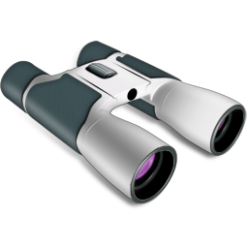Tipul activităţii: Observarea sistematică şi independentă
Sugestii:
- elevii se pot organiza în grupe mici (2 – 3 elevi) sau pot lucra individual;
- timp de lucru 20 minute.
Conţinutul: Descrierea, reprezentarea şi caracterizarea comunicaţiilor fără fir (wireless).
Obiectivul: Această activitate vă va ajuta să aprofundaţi şi să sintetizaţi informaţiile referitoare la comunicaţiile wireless.
Enunţ: Folosind fişele suport, diferite surse (Internet, cărţi de specialitate, caietul de notiţe, etc), plăci wireless, puncte de acces, obţineţi informaţii despre conexiunile wireless şi organizaţi-le după modelul următor:
Se observă modul în care o persoană aflată într-un hotel accesează Internet-ul prin intermediul reţelei fără fir (wireless).
Se presupune că pentru a putea realiza acest lucru sunt necesare următoarele:
- Un laptop care să aibă o placă de reţea wireless încorporată;
- un punct de acees wireless prezent atât în holul hotelului (free, fără plată) cât şi în cameră (cu plată);
- să cunoască modul de folosire a softului de conectare wireless (Wireless Network Conecction), de vizualizare a reţelelor wireless disponibile în aria hotelului şi apoi de conectare la una din ele.

Se cere să se construiască o schemă bloc pentru o conexiune wireless.

Se dau trei dreptunghiuri care trebuie sa se completeze cu elementele necesare conectării la o reţea wireless din holul unui hotel.
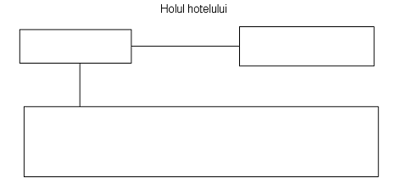
Evaluarea: punctajul se acordă în funcţie de numărul de informaţii importante furnizate.
Dacă aţi realizat cerinţa, puteţi trece la următoarea activitate. În cazul în care nu aţi reuşit, consultaţi Anexa 1 şi refaceţi activitatea.

Activitatea de învăţare 11: Tipuri de echipamente pentru conexiuni wireless
Competenţa: precizarea tipurilor de suporturi utilizate în reţelele de comunicaţii şi a caracteristicilor acestora; suporturi de comunicaţie fără fir (wireless).
Obiective După parcurgerea acestei activităţi vei fi capabil:
- defineşti punctul de acces;
- precizezi tipurile de echipamente emisie-recepţie wireless;
Tipul activităţii: Studiu de caz
Sugestii:
- activitatea se poate face individual, un elev la câte un punct de lucru;
- timp de lucru 20 minute.
Conţinutul: Defineşte punctul de acces în reţelele fără fir şi precizează tipuri de echipamente emisie-recepţie wireless.
Obiectivul: Această activitate vă va ajuta să aprofundaţi şi să sintetizaţi informaţiile referitoare la conexiunile fără fir (wireless).
Enunţ: Folosind fişele de documentare, diferite surse (Internet, cărţi de specialitate, caietul de notiţe, etc), puncte de acces wireless, laptop-uri, obţineţi informaţii despre comunicaţiile fără fir şi organizaţi-le după modelul următor:
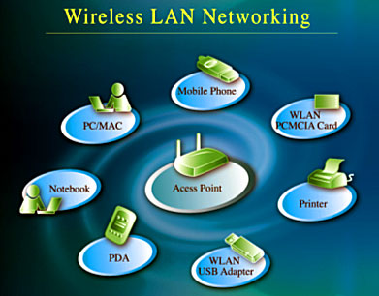
Enunţ: Scenariu
Laboratorul şcolii primeşte 7 laptop-uri pentru ca elevii să înveţe să lucreze în reţele wireless. Deoarece în laborator mai există deja 25 de staţii de lucru conectate la Internet va trebui să procurăm un punct de acces wireless şi să conectăm laptop-urile la reţeaua locală LAN prin conexiune fără fir. Cum se procedează ca să avem conexiune la Internet pe laptop-uri?

Evaluarea: punctajul se acordă în funcţie de numărul de informaţii importante furnizate.
Dacă aţi realizat cerinţa, puteţi trece la următoarea activitate. În cazul în care nu aţi reuşit, consultaţi Anexa 1 şi refaceţi activitatea.

Activitatea de învăţare 12: Comunicaţiile fără fir
Competenţa: precizarea tipurilor de suporturi utilizate în reţelele de comunicaţii şi a caracteristicilor acestora; suporturi de comunicaţie fără fir (wireless).
Obiective După parcurgerea acestei activităţi vei fi capabil:
- să defineşti conceptul de wireless ;
- să prezinţi elemente generale despre reţeaua WLAN;
Tipul activităţii: Expansiune (Elevii primesc 2 – 3 enunţuri scurte pe care trebuie să le dezvolte într-un eseu. Profesorul va preciza dimensiunea eseului, timpul de lucru, modalitatea de lucru).
Sugestii:
- elevii se pot organiza în grupe mici (2 – 3 elevi) sau pot lucra individual;
- timp de lucru 30 minute.
Conţinutul: Definirea conceptului wireless şi descrierea elementelor specifice comunicaţiilor fără fir (wireless).
Obiectivul: Această activitate vă va ajuta să aprofundaţi şi să sintetizaţi informaţiile referitoare la reţeaua wireless.

Enunţ: Folosind fişele de documentare, diferite surse (Internet, cărţi de specialitate, caietul de notiţe, etc), plăci wireless, laptop-uri, şi alte componente specifice tehnologiei wireless obţineţi informaţii despre conexiunile wireless şi organizaţi-le după modelul următor:
Elevii vor primi 2 - 3 enunţuri scurte pe care vor trebui să le dezvolte ulterior într-un eseu.

Pornind de la următoarele două enunţuri incomplete, realizaţi un eseu de aproximativ 20 rânduri în care să dezvoltaţi ideile conţinute în enunţuri. În realizarea eseului trebuie să folosim minim 7 cuvinte din lista de mai jos:

“În ultimii ani comunicaţiile wireless au cunoscut o dezvoltare semnificativă pe plan mondial, reprezentând o soluţie alternativă la legăturile terestre………………..”

“Cele mai folosite aplicaţii ale comunicaţiilor de date wireless:
………………………………………..
………………………………………..
………………………………………..
……………………………………….
………………………………………….“

Lista de cuvinte: WLAN, Wi-Fi, Bluetooth, reţea, microunde, comunicaţii, tehnologie.

Evaluare:câte 1 punct pentru fiecare cuvânt corect folosit în context. 3 puncte pentru coerenţă şi corelare cu tema dată. Dacă aţi realizat cerinţa, puteţi trece la următoarea activitate. În cazul în care nu aţi reuşit, consultaţi Anexa 1 şi refaceţi activitatea.

Tema 4: Tehnologii de joncţionare a cablurilor

Fişa de documentare 4.: Joncţionarea cablurilor
Există, la ora actuală, două tipuri principale de joncţionare: joncţionarea cablurilor metalice şi joncţionarea fibrei optice.
Dacă trebuie să conectăm două cabluri de cupru cu mai multe perechi se va îndepărta izolaţia din cupru de pe fiecare fir pe o porţiune de aproximativ 2 – 3 cm de la capătul firului după care vom folosi conectori speciali de tip 3M Scotchlok pentru fir individual sau conector de tipul 3M MS2 sau Lucent 710 conector pentru cablu cu 25 de perechi de fire din cupru.
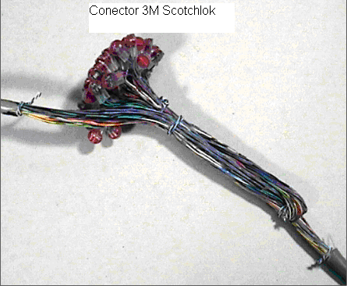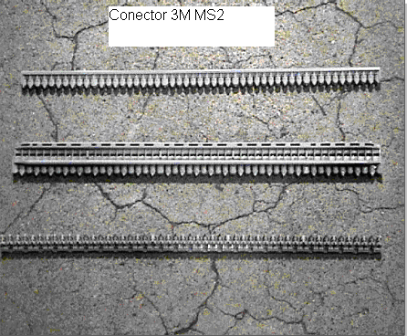

Dacă se lucrează la o conexiune terminală se foloseşte conectorul terminal de tipul 110 blok.
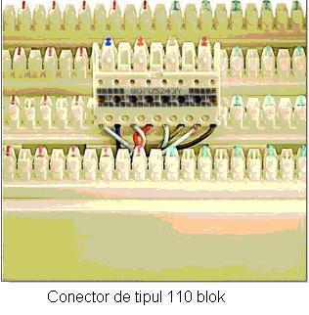
Acolo unde este posibil se va schimba cablu metalic în întregime.

În cazul caburilor cu fibră optică lipirea sau joncţionarea nu se poate face decât cu aparate speciale în cadrul unor laboratoare mobile. De asemenea se mai pot folosi o serie de dispozitive mecanice care permit conectarea fibrelor optice rupte numite conectori optici.
Aceste dispozitive mecanice, ce permit conectarea unei fibre optice care s-a rupt şi pentru care nu se poate realiza sudarea ei, aliniază precis miezurile celor două fibre optice astfel încât lumina să se propage nestingherită şi fără atenuări prea mari prin zona de contact a celor două porţiuni de fibră optică.
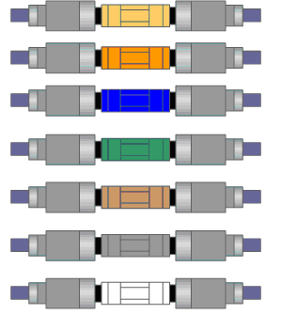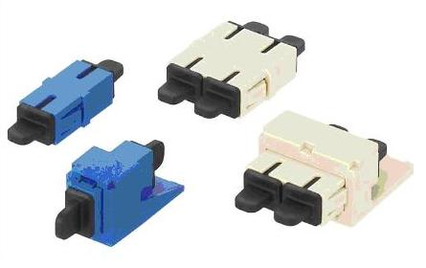
Conectori mecanici pentru fibra optică

Îmbinarea prin sudare a fibrelor optice se face utilizând maşini specializate. Fibra optică este pregătită pentru sudare urmând aproximativ aceeaşi paşi ca în cazul lipirii firelor de cupru. Se îndepărtează pe rând mantaua de plastic, învelişul de susţinere, învelişul protector al fibrei optice şi apoi se curăţă bine firul din plastic sau sticlă al fibrei. Se introduc acum capetele fibrei optice în aparatul special de sudură care conţine o cameră de filmat cu o rezoluţie foarte bună şi cu posibilitatea de a mări suficient de mult imaginea fibrelor optice ce urmează să fie sudate. Imaginile apar pe ecranul aparatului de sudură. Se aliniază fibrele foarte bine apoi se trimite o rază de lumină printr-o fibră optică şi se recepţionează prin celălaltă fibră. Fibra optică receptoare va fi mişcată cu atenţie urmărindu-se pe ecran în ce punct lumina recepţionată este cea mai puternică. Când punctul acesta este bine determinat apratul de sudură declanşează un arc electric care va suda perfect cele două fibre optice. Deoarece fibrele se încălzesc foarte tare în urma sudării cu arc electri va trebui să manevrăm cu grijă fibrele sudate pentru a evita rănirea mâinilor prin arsuri. În final se vizualizează pe ecranul aparatului rezultatul sudurii fibrei optice.
În contiuare se prezintă pe scurt ordinea exactă a paşilor pentru realizarea joncţionării fibrelor optice prin sudură cu arc electric.
Se pregătesc capetele fibrei optice folosind un aparat special (cuţit special pentru fibra optică) ca în figură:

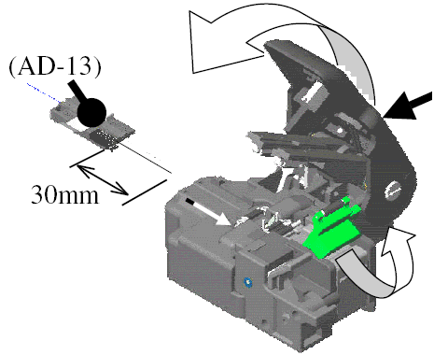

Modul de pregătire a cablurilor optice în scopul jonţionării

- Se execută următoarele operaţii necesare pregătirii capetelor de fibră optică:
  - Îndepărtarea mantalei;
  - Îndepărtarea cordelului;
  - Des-torsoadarea elementelor cablului (buffere, elemente de rezistenţă şi de umplere);
  - Curăţarea gelului;
  - Uscarea bufferelor;
  - Marcarea bufferelor;
  - Indepărtarea tuburilor de protecţie de pe fibre;
  - Identificarea şi marcarea fibrelor optice;
  - Fixarea capătului de cablu (în funcţie de manşon);
  - Fixarea bufferelor în casetă (suportul pentru fibrele joncţionate);

- Se execută următoarele operaţii necesare pregătirii fibrelor pentru sudare:
  - Indepărtarea învelişului de protecţie (denudarea coating-ului)
  - Curăţarea capătului de fibră
  - Tăierea fibrei
  - Aşezarea fibrei în canalele de ghidare ale aparatului de joncţionat

Se lipeşte fibra optică folosind un aparat special ca în figura de mai jos:
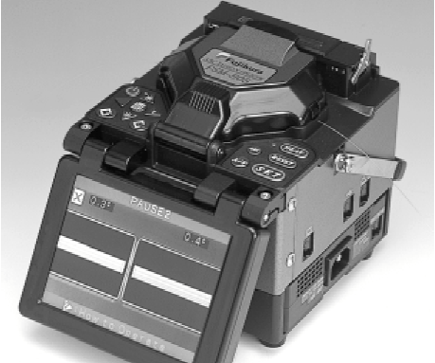
Aparatul de joncţionat fibre optice
Se verifică dacă joncţionarea fibrei a fost făcută corect prin citirea indicatorului aparatului de lipit fibră optică.

Imaginea de pe ecran în timpul
descărcării arcului electric de sudură

Imaginea de pe ecran la sfârşitul
operaţiei de sudare a fibrelor

Ecranul aparatului de joncţionare.

Activitatea de învăţare 13: Joncţionarea cablurilor optice
Competenţa: aplicarea tehnologiilor de joncţionare a cablurilor optice şi metalice
Obiective:
După parcurgerea acestei activităţi vei fi capabil:
- să defineşti principalele modalităţi de joncţionare a cablurilor optice şi a tipurilor de conectori;
- să prezinţi paşii de urmat pentru joncţionarea unei fibre optice;
- să enumeri tipurile de conectori optici;
- să indici instrumente pentru sudarea fibrei optice.

Tipul activităţii: Experimentul (Este o activitate de învăţare de tip inductiv, centrată pe cel care învaţă şi orientată spre acţiune. Într-un context dat, elevii sunt puşi în situaţia de a analiza/formula ipoteze cu privire la situaţia respectivă (etapa I), a elabora strategia/strategiile de desfăşurare a experimentului (etapa II), a desfăşura efectiv experimentul (etapa III), a observa procesul şi efectele acestuia (etapa IV), a prelucra datele obţinute şi a formula concluzii (etapa V).
Sugestii:
- elevii se pot organiza în grupe mici (2 – 3 elevi) sau pot lucra individual;
- timp de lucru 30 minute.
Conţinutul: Descrierea şi aplicarea tehnologiilor de joncţionare a cablurilor optice.
Obiectivul: Această activitate vă va ajuta să aprofundaţi şi să sintetizaţi informaţiile referitoare la joncţionarea cablurilor optice.
Enunţ: Folosind fişele de documentare, diferite surse (Internet, cărţi de specialitate, caietul de notiţe, etc), cabluri optice, obţineţi informaţii despre sudarea fibrei optice şi organizaţi-le după modelul următor:

Există următoarea situaţie: în timpul unor lucrări amenajare a fundaţiei unei clădiri, s-a rupt un cablu cu fibră optică ce realiza legătura de date dintre două oraşe. Trebuie să se elaboreze o strategie pentru sudarea fibrei optice. Se trece apoi la realizarea sudării fibrei optice. Se observă modul de realizare a operaţiei de sudare a fibrei optice. Se trag concluzii în legătură cu procedeul desfăşurat.

Evaluarea: punctajul se acordă în funcţie de numărul de informaţii importante furnizate.
Dacă aţi realizat cerinţa, puteţi trece la următoarea activitate. În cazul în care nu aţi reuşit, consultaţi Anexa 1 şi refaceţi activitatea.

Activitatea de învăţare 14: Joncţionarea fibrei optice
Competenţa: aplicarea tehnologiilor de joncţionare a cablurilor optice şi metalice
Obiective:
După parcurgerea acestei activităţi vei fi capabil:
- să enumeri ordinea paşilor de urmat pentru sudarea unei fibre optice;
- să recunoşti operaţiile necesare pentru sudarea fibrei optice.

Tipul activităţii: Împerechere (potrivire)
Sugestii:
- activitatea se face pe grupe de 2-3 elevi;
- timp de lucru 40 minute.
Conţinutul: Descrierea etapelor sudării unei fibre optice.
Obiectivul: Această activitate vă va ajuta să aprofundaţi şi să sintetizaţi informaţiile referitoare la sudarea fibrelor optice.
Enunţ: Folosind fişele de documentare, diferite surse (Internet, cărţi de specialitate, caietul de notiţe, etc), fibre optice, aparate speciale de sudat fibra optică, instrumente speciale, obţineţi informaţii despre sudarea fibrei optice şi organizaţi-le după modelul următor:
Se dă tabelul din figură. Se cere să se completeze corect rubricile lipsă ale tabelului cu elementele date în dreptunghiurile următoare:

Număr | Operaţie
1
2
3
4
5
6

Operaţiile sau paşii de urmat sunt daţi într-o ordine aleatoare.
- Declanşarea arcului electric pentru sudarea fibrei optice în aparatul specializat;
- Curăţarea capătului de fibră;
- Aşezarea fibrei în canalele de ghidare ale aparatului de joncţionat;
- Verificarea, pe ecranul aparatului de sudură al fibrei optice, corectitudinii operaţiei efectuate;
- Îndepărtarea învelişului de protecţie (denudarea coating-ului);
- Tăierea fibrei.

Evaluarea: punctajul se acordă în funcţie de numărul de informaţii importante furnizate.
Dacă aţi realizat cerinţa, puteţi trece la următoarea activitate. În cazul în care nu aţi reuşit, consultaţi Anexa 1 şi refaceţi activitatea.

Activitatea de învăţare 15: Joncţionarea cablurilor metalice

Fişă de lucru
Joncţionarea cablurilor metalice

Competenţa vizată: aplicarea tehnologiilor de joncţionare a cablurilor optice şi metalice

Această activitate vă va ajuta să identificaţi modalităţile de joncţionare a cablurilor metalice şi să identificaţi diferite tipuri de conectori folosiţi pentru refacerea firelor metalice rupte dintr-un cablu metalic.
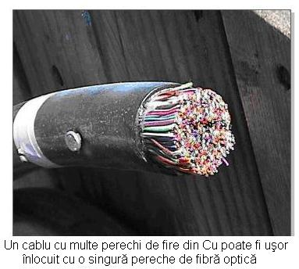
Numele şi prenumele elevului ………………………………..

Data:……………………

Activitate individuală

Sunteţi în echipa de intervenţie de la ROMTELECOM. Dispecerul vă anunţă că în urma unor săpături cablu metalic subteran care face legătura între comunele Parincea şi Buhoci a fost rupt. Trebuie să vă deplasaţi la faţa locului şi să refaceţi în timp de 90 de minute legătura prin cablul cu fire metalice. Aveţi la dispozitie trusa de scule şi două tipuri de conectori: 3M Scotchlok pentru fir individual sau conector de tipul 3M MS2 pentru cablu cu 25 de perechi de fire din cupru aşa cum sunt prezentaţi în figurile următoare:

- Specificaţi tipul de conector folosit pentru refacerea legăturilor prin firele metalice ale cablului;
- Descrieţi pe scurt modul de acţiune şi verificarea joncţionării realizate.

Pentru rezolvarea activităţii se poate consulta fişa de documentare numărul 4 (joncţionarea cablurilor) precum şi alte surse din documentele specifice situaţiei date pe care le aveţi pe notebook-ul personal.

Evaluarea: punctajul se acordă în funcţie corectitudinea joncţionării precum şi de timpul realizării acesteia.
Dacă aţi realizat cerinţa, puteţi trece la următoarea activitate. În cazul în care nu aţi reuşit, consultaţi Anexa 1 şi refaceţi activitatea.

Tema 5: Montarea conectorilor la cablurile coaxiale

Fişa de documentare 5: Conectori BNC
Orice suport sau mediu de comunicaţie necesită conectori adecvaţi. Cei mai utilizaţi conectori pentru cablul coaxial sunt conectorii de tip BNC (British Naval Connector sau Bayonet Neill Concelman) şi de tip F. Conectorii BNC sunt utilizaţi în aplicaţiile de date (pe circuite telefonice de viteză mare de până la 45 Mbiţi pe secundă) ca dispozitive terminale ale cablului coaxial care permit realizarea legăturii cu placa de reţea a unui calculator, de exemplu. Conectorul BNC este plasat la capătul cablului coaxial care urmează să se conecteze la placa de bază a calculatorului din reţea. Conectorul BNC mai este numit şi conector de tip baionetă deoarece mai întâi se introduce în capătul cablului, se dispune corespunzător în jurul lui firul exterior întreţesut din cupru şi apoi se răsuceşte pentru a se fixa corect.
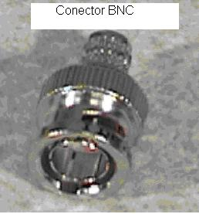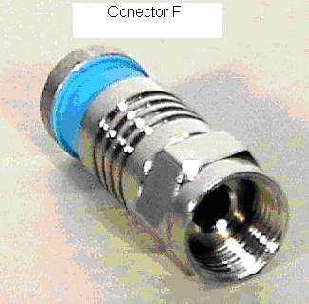

Conectorul de tip F este utilizat în aplicaţiile video şi în special la televiziunea prin cablu. Conectorul de tip F se fixează la capătul cablului coaxial pregătit ca şi în cazul conectorului BNC. Fixăm conectorul F la capătul cablului coaxial şi apoi utilizând un guler special vom închide şi vom etanşa conectorul F forţând gulerul între jacheta (mantaua din plastic a cablului) şi conector. În acest fel se realizează o etanşare uniformă ceea ce conduce la o dispersie minimă a semnalului video transmis şi la un nivel scăzut al zgomotului, ambele constituind două probleme specifice care apar în transmisiile video pe cablu coaxial.
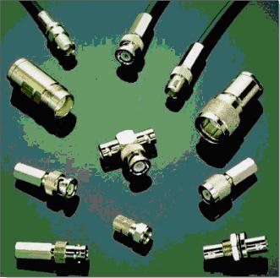
Există mai multe tipuri de conectori în funcţie de destinaţia acestora dar şi de grosimea şi tipul cablului coaxial. Astfel, mai există conectori în T care permit conexiunea unui calculator la cablul coaxial precum şi conectori terminali care se montează în capetele reţelei şi fără de care legătura între diversele componente ale acesteia nu funcţionează.
Conectorii pentru cablurile coaxiale subţiri folosiţi în aparatura video au o formă puţin diferită faţă de conectorii de tip BNC şi F iar modalităţile de prindere la cablul coaxial diferă de la caz la caz. Figura de mai jos prezintă conectori montaţi la cablurile de la aparatura video.

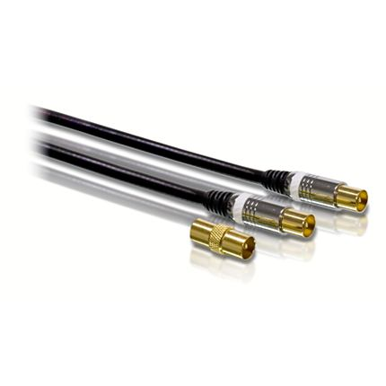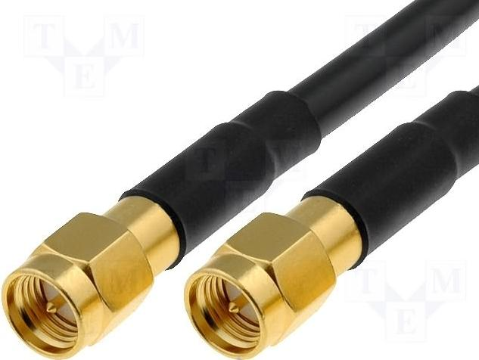

Activitatea de învăţare 16: Montarea conectorilor BNC la cablurile coaxiale
Competenţa: montarea conectorilor la suporturi
Obiective:
După parcurgerea acestei activităţi vei fi capabil:
- să enumeri cei mai utilizaţi conectori pentru cablul coaxial;
- să descrii paşii de urmat pentru maontarea unui conector BNC;
- să verifici corectitudinea montării conectorului BNC.

Tipul activităţii: Hartă traseu (Pornind de la un proces sau de la o situaţie peoblemă elevii identifică şi ordonează logic etapele de desfăşurare sau soluţionare)
Sugestii:
- elevii se pot organiza în grupe mici (2 – 3 elevi) sau pot lucra individual;
- timp de lucru 20 minute.
Conţinutul: Descrierea, reprezentarea şi caracterizarea diferitelor tipuri de conectori pentru cabluri coaxiale utilizate în mediile de comunicaţii
Obiectivul: Această activitate vă va ajuta să aprofundaţi şi să sintetizaţi informaţiile referitoare la conectorii pentru cablurile coaxiale.
Enunţ: Folosind fişele suport, diferite surse (Internet, cărţi de specialitate, caietul de notiţe, etc), conectori pentru cabluri coaxiale, obţineţi informaţii despre conectori şi organizaţi-le după modelul următor:
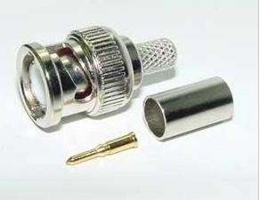

Se cere să se monteze la un cablu coaxial un conector BNC.
Se prezintă paşii de urmat care apoi vor fi puşi în ordinea corectă a desfăşurării operaţiilor de mufare a unui cablu coaxial.
- se introduce în vârful firului central pinul de conexiune auriu;
- se introduce cablul coaxial împreună cu pinul din vârful firuli central în conectorul BNC;
- se înfăşoară brida din fire subţiri din cupru pe conectorul BNC;
- se fixează întreg ansamblul prin împingere şi răsucire uşoară şi se verifică dacă se realizează contactul cu firul central;
- se aduce manşonul din metal anterior introdus pe cablul coaxial deasupra bridei din fire subţiri de cupru ce sunt acum înfăşurate pe conectorul BNC;
- se foloseşte un cleşte special care stânge manşonul metalic şi fixează astfel conectorul BNC sau pur şi simplu se fixează conectorul BNC prin răsucire;
- se verifică corectitudinea conexiunii prin conectarea calculatorului la server-ul reţelei;
- se aranjează brida formată din fire subţiri de cupru;
- se îndepărtează izolaţia exterioară de plastic pe o distanţă de aproximativ 2-3 cm;
- se introduce pe cablul coaxial manşonul metalic;
- se îndepărteză izolaţia de plastic din jurul firului central pe o distanţă de aproximativ 1 cm;

Evaluarea: punctajul se acordă în funcţie corectitudinea montării conectorului BNC la cablul coaxial precum şi în funcţie de timpul de realizare a activităţii.
Dacă aţi realizat cerinţa, puteţi trece la următoarea activitate. În cazul în care nu aţi reuşit, consultaţi Anexa 1 şi refaceţi activitatea.

Activitatea de învăţare 17: Recunoaşterea tipurilor de conectori pentru cabluri coaxiale
Competenţa: montarea conectorilor la suporturi
Obiective:
După parcurgerea acestei activităţi vei fi capabil:
- să enumeri cei mai utilizaţi conectori pentru cablul coaxial;
- să identifici diverse tipuri de conectori;
Tipul activităţii: Împerechere
Sugestii:
- elevii se pot organiza în grupe mici (2 – 3 elevi) sau pot lucra individual;
- timp de lucru 20 minute.
Conţinutul: Descrierea, reprezentarea şi caracterizarea diferitelor tipuri de conectori pentru cabluri coaxiale utilizate în mediile de comunicaţii
Obiectivul: Această activitate vă va ajuta să aprofundaţi şi să sintetizaţi informaţiile referitoare la conectorii pentru cablurile coaxiale.
Enunţ: Folosind fişele suport, diferite surse (Internet, cărţi de specialitate, caietul de notiţe, etc), conectori pentru cabluri coaxiale, obţineţi informaţii despre conectori şi organizaţi-le după modelul următor:
Se dau cateva tipuri de conectori (adaptoare) (în T, F, BNC) pentru cablurile coaxiale şi se cere să se precizeze tipul lor.
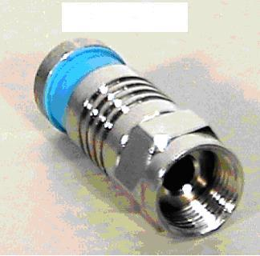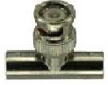
Evaluarea: punctajul se acordă în funcţie corectitudinea răspunsurilor.
Dacă aţi realizat cerinţa, puteţi trece la următoarea activitate. În cazul în care nu aţi reuşit, consultaţi Anexa 1 şi refaceţi activitatea.

Activitatea de învăţare 18: Conectori BNC pentru cabluri coaxiale

Fişă de lucru

Conectori BNC
Competenţa vizată: montarea conectorilor la suporturi

Această activitate vă va ajuta să identificaţi etapele principale ale montării conectorilor BNC.

Numele şi prenumele elevului ………………………………..

Data:……………………

Activitate individuală
La ora de practică se va muta un laborator de calculatoare dintr-o încăpere în alta. Reţeaua de calculatoare este mai veche şi legăturile de date dintre PC-uri sunt realizate cu cabluri coaxiale. La două calculatoare s-au deformat conectorii şi se impune schimbarea lor. Se observă că unul din calculatoare este la unul din capetele reţelei de tip magistrală. Maistrul instructor vă pune la dispoziţie trusa de scule şi mai multe tipuri de conectori pentru cabluri coaxiale. Trebuie să alegeţi conectorii potriviţi şi să-i montaţi corect astfel încât reţeaua să funcţioneze în noua locaţie.

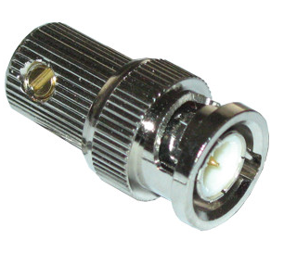

Pentru rezolvarea activităţii se poate consulta fişa de documentare numărul 5 precum şi alte surse din documentele specifice situaţiei date pe care le aveţi pe notebook-ul personal.

Evaluarea: punctajul se acordă în funcţie de selecţia corectă a conectorilor potriviţi cu situaţia descrisă şi în funcţie de corectitudinea montării conectorilor.
Dacă aţi realizat cerinţa, puteţi trece la următoarea activitate. În cazul în care nu aţi reuşit, consultaţi Anexa 1 şi refaceţi activitatea.

Tema 6: Montarea conectorilor la cablurile cu perechi răsucite

Fişă de documentare 6.: Conectori RJ-45
Conectorul RJ-45 este cel mai utilizat tip de conector folosit la cablurile cu perechi răsucite cu 8 fire. Pentru montarea conectorilor RJ-45 la cablurile UTP trebuie să ştim ce dispozitive vor conecta cablurile astfel realizate (calculator legat la switch sau două calculatoare conectate între ele).
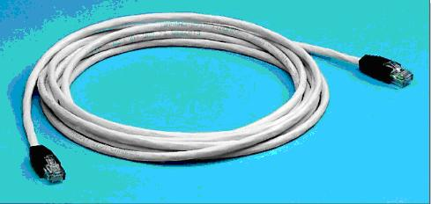

Trebuie să cunoaştem codul culorilor la un cablu UTP şi ordinea în care aliniem firele în vederea sertizării.
Mai departe, pentru realizarea unui cablu Ethernet aveti nevoie de cablu, doua mufe RJ-45 si un cleste de sertizare UTP.
Pinii 4, 5, 7 şi 8 (perechile albastru şi brun/maro închis, nu sunt folosite în ambele standarde şi nu sunt necesare în realizarea unei conexiuni 100BASE-TX duplex). Aceşti pini nefolosiţi din cablul UTP pot fi folosiţi la alimentarea unei camere web de reţea sau a unui modem radio, echipamente care pot fi situate în locaţii dificile ca acoperişul sau terasa unei cladiri.
Orice cablu UTP conţine patru perechi de fire (adică 8 fire) dintre care se vor utiliza numai două: o pereche pentru emisie (fir de semnal şi masă) şi cealaltă pereche pentru transmisie. Standardul acceptat implică utilizarea pinilor 1 şi 2 pentru transmisia datelor şi a pinilor 3 si 6 pentru recepţie.
Pentru a mufa un cablu UTP, acesta se va sertiza (tăia) cu un cleşte special care se găseşte la orice magazin de specialitate.
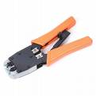
Sertizarea cablului începe cu îndepartarea izolaţiei pe o porţiune de 2 cm, cu ajutorul cleştelui. După îndepartarea izolaţiei se face ordonarea şi îndreptarea firelor pentru ca acestea să patrundă uşor în mufa RJ-45.
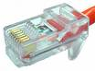
Firele se vor tăia toate la aceeaşi lungime pentru asigurarea unui contact ferm. Apoi cablul se introduce în mufa RJ-45, având grijă ca perechile de fire să corespundă unui tip de mufare:
- straight (adică calculator - switch)
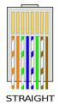
- crossover (adică două calculatoare sau două switch-uri între ele).
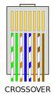
Firele se vor aranja în aceeaşi ordine la ambele capete. Mufa RJ-45 se va pune cu "clăpiţa jos" atunci când sunt introduse firele. Referitor la ordinea culorilor; dacă la un capăt se începe aşezarea firelor de la stânga la dreapta atunci şi la celălat capăt se va face la fel.
- Pentru a "lega" calculator - switch (straight) trebuie mufat la ambele capete la fel: ap, p, av, a, aa, v, am, m.
- Pentru a lega două calculatoare sau două switch-uri între ele (crossover), la un capăt se mufează ca mai sus (adica: ap, p, av, a, aa, v, am, m) iar la celălat capăt se inversează firul verde cu cel portocaliu adică (av, v, ap, a, aa, p, am, m).

Legendă:
- ap=alb portocaliu
- p=portocaliu
- av=alb verde
- a=albastru
- aa=alb albastru
- v=verde
- am=alb maro
- m=maro

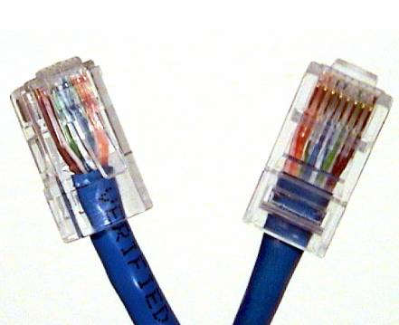

Activitatea de învăţare 19: Conectori RJ-45
Competenţa: montarea conectorilor la suporturi
Obiective După parcurgerea acestei activităţi vei fi capabil:
- să faci distincţia între conectorii RJ-45 şi RJ-11;
- să precizezi codul culorilor la un cablu UTP şi ordinea de aliniere a firelor în vederea sertizării;
- să aliniezi firele atuci când trebuie să conectezi un calculator la un router sau la un switch (straight);
- să aliniezi firele atuci când trebuie să conectezi două calculatoare între ele (cross-over).
Tipul activităţii: Metoda grupurilor de experţi (Elevii sunt împărţiţi în grupe de lucru a câte 2 sau 3 experţi care primesc diverse teme de studiu. După un timp determinat în care elevii se informează în legătură cu tema de grup, se reorganizează grupele astfel încât în grupele nou-formate să existe cel puţin o persoană din fiecare grupă iniţială. Timp de 10 minute, elevii vor împărtăşi cu ceilalţi colegi din grupa nou-formată cunoştinţele dobândite în pasul anterior).
Sugestii:
- elevii se pot organiza în grupe mici (2 – 3 elevi) ;
- timp de lucru 30 minute.
Conţinutul: Descrierea şi modul de utilizare al conectorilor pentru cabluri cu perechi răsucite utilizaţi în mediile de comunicaţii.
Obiectivul: Această activitate vă va ajuta să aprofundaţi şi să sintetizaţi informaţiile referitoare la conectorii pentru cablurile cu perechi răsucite.
Enunţ: Folosind fişele de documentare, diferite surse (Internet, cărţi de specialitate, caietul de notiţe, etc), cabluri cu perechi răsucite, conectori UTP, obţineţi informaţii despre conectorii pentru cablurile coaxiale şi organizaţi-le după modelul următor:
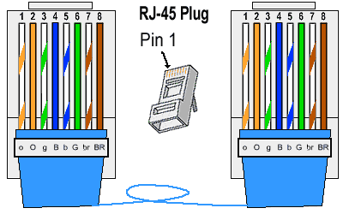
Se împarte clasa în patru grupe de experţi:
- prima grupă de experţi studiază modul în care se pregătesc cablurile şi conectorii. Se cere să se descrie etapele pregătirii cablului tosrsadat şi a conectorilor RJ-45;
- a doua grupă de experţi studiază modul de aşezare a firelor pentru o conexiune calculator - switch (modul straight , direct). Se cere să se coreleze pinii 1-8 de la un capăt cu pinii 1-8 de la celălalt capăt în funcţie de culorile firelor;

- a treia grupă de experţi studiază modul de aşezare a firelor pentru o conexiune calculator - calculator (modul crossover) la care firele se aşează în ordine diferită la cele doua capete. Se cere să se coreleze pinii 1-8 de la un capăt cu pinii 1-8 de la celălalt capăt în funcţie de culorile firelor:
- a patra echipă studiază modul în care se realizează sertizarea şi verificarea cablului. Se cere să se precizeze paşii de sertizare.
După 20 minute de studiu şi informare se reorganizează grupele astfel încât în grupele nou-formate să existe cel puţin o persoană din fiecare grupă iniţială. Timp de 5 minute elevii vor împărtăşi cu ceilalţi colegi din grupa nou-formată cunoştinţele dobândite la pasul anterior.

Evaluarea: Punctajul se acordă în funcţie de numărul de informaţii importante furnizate. Dacă aţi realizat cerinţa, puteţi trece la următoarea activitate. În cazul în care nu aţi reuşit, consultaţi Anexa 1 şi refaceţi activitatea.

Activitatea de învăţare 20: Tipuri de conexiuni realizate cu cabluri UTP
Competenţa: montarea conectorilor la suporturi
Obiective După parcurgerea acestei activităţi vei fi capabil:
- să faci distincţia între cablul direct (straight) şi crossover;
- să precizezi corectitudinea conexiunii într-o schemă de reţea dată;
Tipul activităţii: Împerechere
Sugestii:
- elevii se pot organiza în grupe mici (2 – 3 elevi);
- timp de lucru 20 minute.
Conţinutul: Descrierea şi modul de utilizare al cablurilor UTP în reţele de calculatoare.
Obiectivul: Această activitate vă va ajuta să aprofundaţi şi să sintetizaţi informaţiile referitoare la conectorii pentru cablurile cu perechi răsucite.
Enunţ: Folosind fişele de documentare, diferite surse (Internet, cărţi de specialitate, caietul de notiţe, etc), cabluri cu perechi răsucite, conectori UTP, obţineţi informaţii despre conectorii pentru cablurile coaxiale şi organizaţi-le după modelul următor:
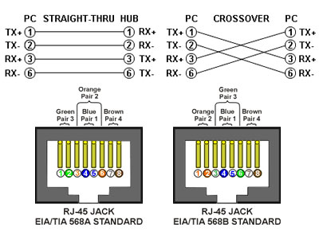
Se dau schemele bloc de mai jos (4 scheme), două tipuri de cabluri (direct şi crossover) şi două tipuri de conexiuni (corectă şi incorectă). Să se specifice modalităţile corecte de urmat dar şi modurile de conectare incorecte între echipamentele de reţea cel mai des întâlnite:

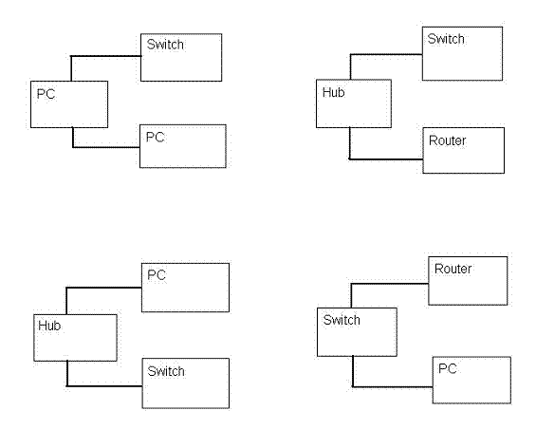
Cablu direct; Cablu crossover; Conexiune corectă; Conexiune incorectă.
Evaluarea: Punctajul se acordă în funcţie de corectitudinea asocierilor. Dacă aţi realizat cerinţa, puteţi trece la următoarea activitate. În cazul în care nu aţi reuşit, consultaţi Anexa 1 şi refaceţi activitatea.

Activitatea de învăţare 21: Conectorul RJ-45 pentru cablul torsadat
Competenţa: montarea conectorilor la suporturi
Obiective După parcurgerea acestei activităţi vei fi capabil:
- să prezinţi elemente generale despre conectorii cablurilor torsadate;
- să indici tipurile de conexiuni mai des folosite;
Tipul activităţii: Expansiune
Sugestii:
- activitatea se poate face individual sau pe grupe mici (2 – 3 elevi).
- timp de lucru 20 minute
Conţinutul: Cunoşterea aspectelor generale despre conectorii RJ-45 pentru cablurile UTP.
Obiectivul: Această activitate vă va ajuta să aprofundaţi şi să sintetizaţi informaţiile referitoare la conectorii RJ-45.
Enunţ: Folosind fişele de documentare, diferite surse (Internet, cărţi de specialitate, caietul de notiţe, etc), cabluri torsadate, conectori RJ-45 obţineţi informaţii despre cablurile cu perechi răsucite şi organizaţi-le după modelul următor:
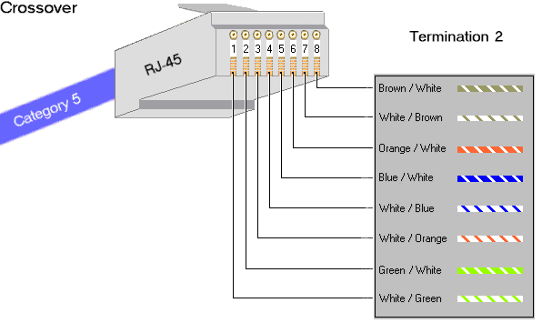
Enunţ:
Pornind de la următoarele două enunţuri incomplete, realizaţi un eseu de aproximativ 10 rânduri în care să dezvoltaţi ideile conţinute în enunţuri. În realizarea eseului trebuie să folosim minim 7 cuvinte din lista de mai jos:

„Cel mai utilizat tip de conector folosit la cablurile cu perechi răsucite este ……………..„

„Trebuie să cunoaştem codul culorilor la un cablu ……………………..………………..„

„Orice cablu UTP conţine patru perechi de fire (adică 8 fire) dintre care se vor utiliza numai două: o pereche............................................................................................ „

Lista de cuvinte: RJ-45, calculator, switch, sertizare, cleşte, emisie, recepţie.

Evaluare:câte 1 punct pentru fiecare cuvânt corect folosit în context. 3 puncte pentru coerenţă şi corelare cu tema dată. Dacă aţi realizat cerinţa, puteţi trece la următoarea activitate. În cazul în care nu aţi reuşit, consultaţi Anexa 1 şi refaceţi activitatea.

Tema 7: Montarea conectorilor la cablurile cu fibră optică

Fişă de documentare 7.: Conectori pentru fibră optică
Cei mai folosiţi conectori pentru fibră optică sunt SC, ST si LC. Pentru comunicaţia prin fibră optică este întotdeauna nevoie de două fibre.
La ora actuală cel mai folosit tip pentru fibrele multi-mode este conectorul ST (prezintă mai putin de 1dB pierdere). Există conectori ST şi pentru fibrele single-mode. Un alt conector de largă răspândire folosit pentru fibrele single-mode este cel de tip SC. Are un preţ scăzut, este simplu şi durabil.
Conectorii pentru fibră optică au o construcţie specială faţă de toţi conectorii pentru cabluri metalice studiaţi până acum deoarece prin aceştia, ca şi prin fibra optică, nu mai circulă curent electric ci o rază de lumină care poartă în ea informaţia sau cu alte cuvinte datele de transmis. Fiecare fibră optică este conectată la un transmiţător special la un capăt şi la un receptor la celălalt capăt. Transmiţătorul converteşte datele care se prezintă acum sub forma unor semnale electrice într-un impuls de lumină codificat care este apoi injectat în fibra optică. Transmiţătorul (Tx) poate fi un laser sau un LED (Light Emitting Diode). Fiecare din aceste dispozitive funcţionează diferit pentru convertirea semnalului de date în pulsuri de lumină care vor fi injectate în fibră. La celălalt capăt al fibrei pulsurile de lumină care transportă datele intră într-un receptor (Rx) optic care transformă semnalul luminos în semnal electric. Legăturile dintre fiecare fibră optică şi transmiţător şi receptor sunt realizate prin intermediul conectorilor optici.
Conectorii optici utilizaţi pentru conectarea fibrei optice la un panou special sau la dispozitivele de tipul transmiţător-receptor se prezintă azi într-o multitudine de forme. În figura de mai jos se prezintă mai multe tipuri de conectori şi fibrele optice aferente.
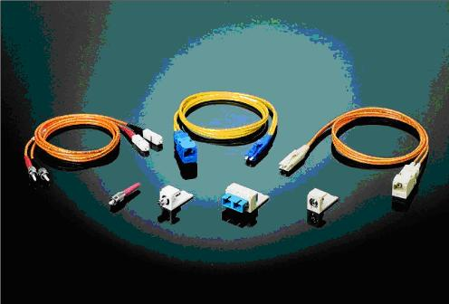

Aceste cabluri de legătură (patch cords) realizează conexiunile la panourile de fibră optică.

Conectorul ST (straight tip – conectorul drept) utilizează conectare de tip baionetă similar ca principiu de funcţionare, dar mult mai mic decât conectorul BNC pentru cablu coaxial. Deşi conectorul ST este folosit foarte mult pentru că este relativ uşor de montat, acesta pierde teren în faţa conectorului SC deoarece necesită mai mult spaţiu de manevră pentru conectare şi deconectare.
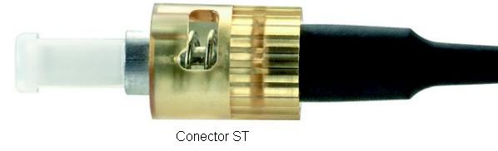
Conectorul SC (Subscriber Channel – canal de abonat) este recomandat de majoritatea standardelor de fibră optică. Conectorul se montează prin împingere şi tragere, ceea ce reduce spaţiul de manevră pentru operaţiile de conectare-deconectare. Acest conector poate fi utilizat individual sau ca parte a unui conector duplex. Ambele părţi ale conectorului SC au un mecanism cu cheie pentru fixarea corectă.

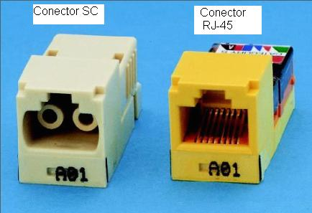

Conectorul optic de tip FC este asemănător ca formă cu RJ-45 (conector pentru cabluri cu fire torsadate din cupru) fiind proiectat pentru comunicaţiile duplex pe fibră optică singlemode şi multimode de mare densitate. Acest conector este robust, oferă performanţe bune şi are o cheie de conectare care nu permite conectarea greşită.
Asemănarea ca formă a conectorului optic FC cu conectorul RJ-45 pentru cablu de cupru UTP, permite cuplarea la panourile de conexiuni şi la dispozitivele electronice atât a fibrei optice cât şi a cablurilor metalice UTP ceea ce oferă o mare flexibilitate pentru administratorii de reţea atunci când este vorba de reproiectarea reţelei de calculatoare.

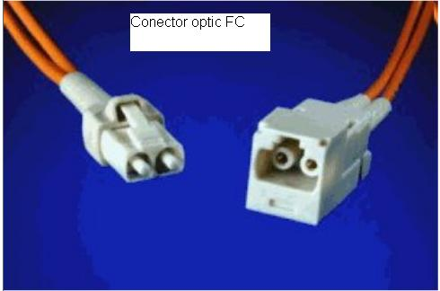

Mai există încă trei tipuri de conectori optici folosiţi în mod curent:

- Conectorul MT-RJ – este de tip duplex, are dimensiuni mici şi permite conectarea a două fibre optice: una pentru emisie şi una pentru recepţie. Este folosit ca priză de perete în cadrul reţelelor de calculatoare dar nu şi în panourile terminale şi de legături. Este asemănător ca forma cu conectorul RJ – 45 pentru cabluri torsadate din cupru.
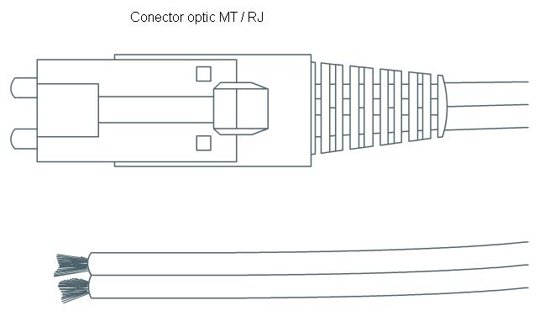
- Conectorul LC – este ideal pentru aplicaţiile unde spaţiul este limitat. Acesta este asemănător în aparenţă cu conectorul SC dar totuşi dimensiunile lui sunt de două ori mai mici. Mecanismul lui de conectare este asemănător cu cel de la RJ – 45.
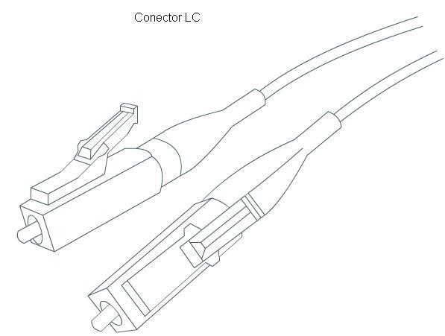

- Conector MTP – permite conectarea cu performanţe deosebite a cel mult douăsprezece fibre optice. Alinierea dintre manşoanele (inelele) fibrelor optice este realizată cu ajutorul a doi pini care sunt preinstalaţi în conectorul de tip tată. Acest tip de conector utilizează o cheie care permite conexiunea uşoară şi corectă a acestuia.
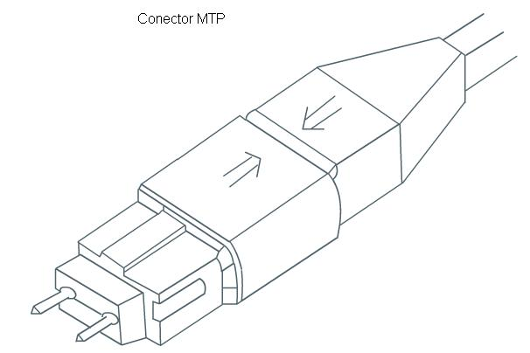

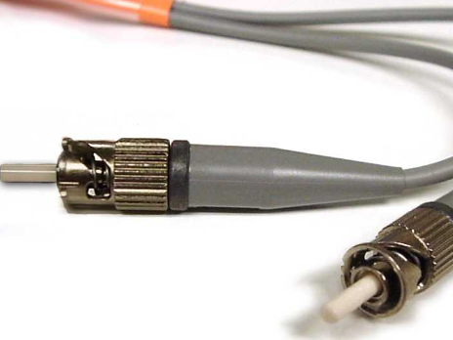
Pentru realizarea interconectării între echipamentele de transmisiuni, cablurile cu fibre optice şi aparatele utilizate se folosesc cordoane speciale cu conector la unul din capete (pigtail) sau cu conectori la ambele capete (patchcorduri).

Activitatea de învăţare 22: Conectori pentru fibra optică
Competenţa: Montarea conectorilor la suporturi
Obiective După parcurgerea acestei activităţi vei fi capabil:
- să enumeri principalele tipuri de conectori optici;
- să precizezi tipurile de transmiţătoare folosite la mediile de transmisie cu fibră optică;
- să defineşti receptorul optic.
Tipul activităţii: Învăţare prin categorisire (Elevii clasează obiectele în categorii distincte în funcţie de criteriile date).
Sugestii:
- elevii se pot organiza în grupe mici (2 – 3 elevi) sau pot lucra individual;
- timp de lucru 20 minute.
Conţinutul: Descrierea, reprezentarea şi caracterizarea diferitelor tipuri de conectori optici utilizaţi la cabluri cu fibră optică utilizate în mediile de comunicaţii.
Obiectivul: Această activitate vă va ajuta să aprofundaţi şi să sintetizaţi informaţiile referitoare la conectorii optici.
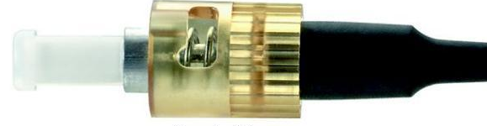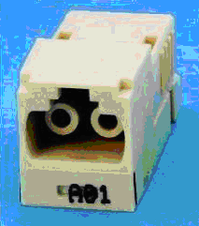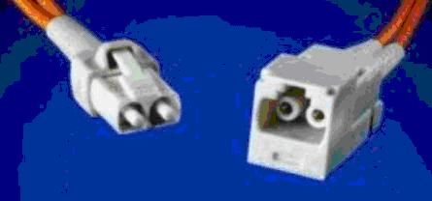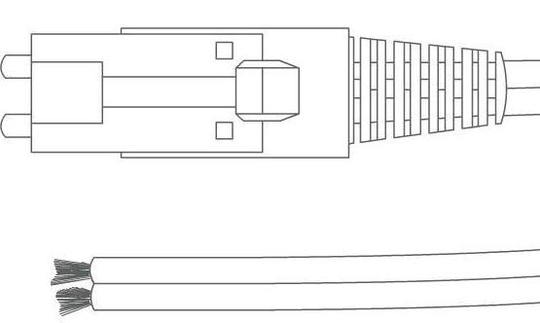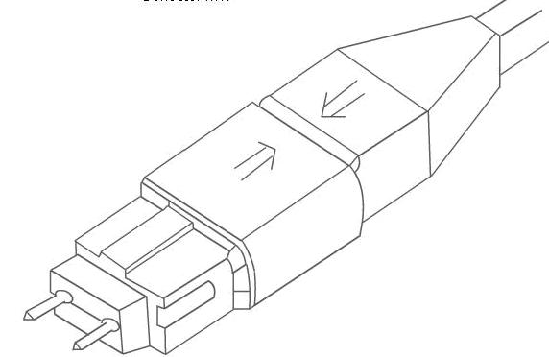
1 2 3 4 5
În continuare se dă un tabel care cuprinde numerele de la 1 la 5 . Se cere să se completeze tabelul cu tipurile de conectori folosiţi pentru fibra optică.

Număr curent | Tip de conector pentru fibra optică
1
2
3
4
5

Evaluarea: Punctajul se acordă în funcţie de corectitudinea completării tabelului. Dacă aţi realizat cerinţa, puteţi trece la următoarea activitate. În cazul în care nu aţi reuşit, consultaţi Anexa 1 şi refaceţi activitatea.

Activitatea de învăţare 23: Conectori optici
Competenţa: Montarea conectorilor la suporturi
Obiective După parcurgerea acestei activităţi vei fi capabil:
- să enumeri principalele tipuri de conectori optici;
- să precizezi caracteristicile fiecărui tip de conector optic;
Tipul activităţii: Diagrama paianjen
Sugestii:
- elevii se pot organiza în grupe mici (2 – 3 elevi) sau pot lucra individual;
- timp de lucru 20 minute.
Conţinutul: Descrierea, reprezentarea şi caracterizarea diferitelor tipuri de conectori optici
Obiectivul: Această activitate vă va ajuta să aprofundaţi şi să sintetizaţi informaţiile referitoare la conectorii pentru fibra optică.
Enunţ: Folosind fişele de documentare, diferite surse (Internet, cărţi de specialitate, caietul de notiţe, etc), cabluri optice, conectori optici, obţineţi informaţii despre conectorii optici şi organizaţi-le după modelul următor:
Să se completeze dreptunghiurile cu tipurile de conectori optici studiaţi. În dreptunghiul din mijloc avem scris conectori pentru fibră optică sau pe scurt conectori optici.

Evaluare: Punctajul se acordă în funcţie de numărul de informaţii importante furnizate.
Dacă aţi realizat cerinţa, puteţi trece la următoarea activitate. În cazul în care nu aţi reuşit, consultaţi Anexa 1 şi refaceţi activitatea.

Activitatea de învăţare 24: Conectori pentru cablurile cu fibră optică
Competenţa: montarea conectorilor la suporturi
Obiective După parcurgerea acestei activităţi vei fi capabil:
- să prezinţi elemente generale despre conectorii optici;
- să precizezi rolul conectorilor optici;
Tipul activităţii: Expansiune
Sugestii:
- activitatea se poate face individual sau pe grupe mici (2 – 3 elevi);
- timp de lucru 25 minute.
Conţinutul: Cunoşterea aspectelor generale despre conectorii optici pentru cablurile cu fibră optică.
Obiectivul: Această activitate vă va ajuta să aprofundaţi şi să sintetizaţi informaţiile referitoare la conectorii optici.
Enunţ: Folosind fişele de documentare, diferite surse (Internet, cărţi de specialitate, caietul de notiţe, etc), cabluri cu fibră optică, conectori optici obţineţi informaţii despre conectorii opticicu şi organizaţi-le după modelul următor:
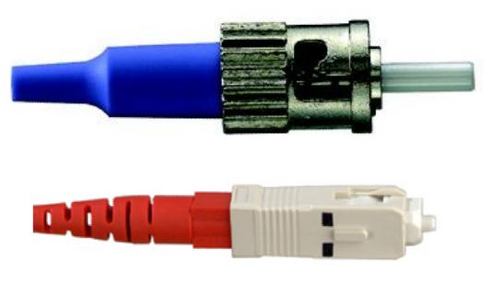
Enunţ:
Pornind de la următoarele două enunţuri incomplete, realizaţi un eseu de aproximativ 20 rânduri în care să dezvoltaţi ideile conţinute în enunţuri. În realizarea eseului trebuie să folosim minim 7 cuvinte din lista de mai jos:

„Conectorii pentru fibră optică au o construcţie ………………………………………….„

„Legătura dintre fiecare fibră optică şi transmiţător şi receptor sunt realizate prin ……………………..………………………………………………………………………….„

„Pentru realizarea interconectării între echipamentele de transmisiuni, cablurile cu fibre optice şi aparatele utilizate se folosesc cordoane...................................................... „

Lista de cuvinte: lumină, laser, LED, convertire, .cabluri, conectivitate, semnal.

Evaluare:câte 1 punct pentru fiecare cuvânt corect folosit în context. 3 puncte pentru coerenţă şi corelare cu tema dată. Dacă aţi realizat cerinţa, puteţi trece la următoarea activitate. În cazul în care nu aţi reuşit, consultaţi Anexa 1 şi refaceţi activitatea.

Tema 8 : Norme de securitate a muncii

Fişa de documentare 8: Securitatea muncii

Ca disciplină ştiinţifică, protecţia muncii, face parte din ansamblul ştiinţelor muncii, având ca obiect studierea legităţilor fenomenelor de accidentare şi îmbolnăvire profesională, precum şi a mijloacelor şi măsurilor de prevenire a acestora.

Ca instituţie de drept, protecţia muncii, reprezintă "un ansamblu de norme legale şi imperative", având ca obiect reglementarea relaţiilor sociale ce se formează în legătură cu organizarea, conducerea şi realizarea procesului de muncă, în scopul prevenirii accidentelor şi bolilor profesionale.

Ca activitate metodologico-aplicativă, protecţia muncii este parte integrantă a conceperii, organizării şi desfăşurării proceselor de producţie şi cuprinde ansamblul de acţiuni şi măsuri prin care se realizează efectiv securitatea muncii.

Deci, scopul final al activităţii de protecţia muncii este asigurarea vieţii şi integrităţii anatomo-funcţionale a omului în procesul muncii.

Norme de protecţie a muncii

Normele generale de protecţie a muncii cuprind reguli şi măsuri aplicate în întreaga economie naţională. Protecţia muncii se transpune practic în aplicarea unor criterii ergonomice pentru îmbunătăţirea condiţiilor de muncă şi pentru reducerea efortului fizic.
Normele de protecţie a muncii se aplică salariaţilor, membrilor cooperatori, persoanelor angajate cu convenţii civile (cu excepţia celor care au drept obiect activităţi casnice) precum şi ucenicilor, elevilor şi studenţilor în perioada efectuării practicii profesionale.
În accepţia cea mai generală, protecţia muncii este un ansamblu de acţiuni având ca obiect cunoaşterea şi înlăturarea tuturor elementelor care pot apărea în procesul de muncă, susceptibile de a provoca accidente şi îmbolnăviri profesionale.
Pentru a-şi atinge scopul, securitatea omului în procesul de muncă, respectiv asigurarea integrităţii anatomo-funcţionale şi sănătăţii lucrătorilor în procesul productiv - protecţia muncii implică existenţa şi funcţionarea unui sistem multidisciplinar fundamentat, de concepte teoretice, acte legislative, măsuri şi mijloace tehnice, social – economice, organizatorice, de igienă şi medicina muncii.
Pentru evitarea oricăror accidente se impune respectarea cu stricteţe a normelor de protecţie a muncii, stipulate în anumite legi instrucţiuni sau normative.
Nerespectarea normelor de protecţie a muncii se sancţionează în conformitate cu legislaţia în vigoare. Cunoaşterea tuturor cauzelor care pot produce accidentarea este obligatorie pentru a le putea evita, prin luarea de măsuri de protecţie corespunzătoare.
Cauzele posibile de pericol datorate locului de muncă sunt următoarele:
- Existenţa unui grad de umiditate ridicat;
- Lipsa unor covoare de cauciuc sau material de plastic pe care operatorul să-şi sprijine picioarele;
- Existenţa unei instalaţii de alimentare de la reţea într-un grad ridicat de degradare;
- Lipsa unor prize legate la pământ.

Cauzele datorate sculelor sau dispozitivelor folosite sunt următoarele:

- Folosirea unor ciocane de lipit supraîncălzite sau cu o izolaţie electrică deteriorată;
- Lipsa suporturilor pentru ciocanele de lipit;
- Folosirea unor scule şi dispozitive improvizate, neadecvate operaţiilor care trebuiesc efectuate;
- Folosirea unor aparate de măsurare fără izolarea carcasei exterioare faţă de tensiunea de reţea;
- Lipsa izolaţiei la conductoarele de alimentare de la reţea cât şi a cordoanelor de legătură cu montajele supuse operaţiei de depanare;
- Existenţa unor componente electrice sau electronice foarte fierbinţi, capabile să producă arsuri.

Dintre măsurile generale care trebuie luate pentru fiecare om se amintesc următoarele:
- Efectuarea instructajului de protecţia muncii, precum şi constatarea acestuia într-o fişă de instructaj individual;
- Interzicerea desfăşurării activităţii într-un loc de muncă organizat dacă nu are instructajul consemnat în fişe;

Măsurile de protecţie ce trebuie respectate cu ocazia desfăşurării operaţiei de depanare sunt următoarele:
- Verificarea conectării şi deconectării cablului de alimentare;
- Verificarea conexiunilor instrumentelor de măsurare;
- Conectarea la una sau mai multe prize de pământ a carcaselor exterioare a aparatelor de măsurare şi a învelişului metalic al ciocanului de lipit;
- La efectuarea oricăror operaţii se recomandă ca operatorul să aibă mâinile uscate, sau să poarte mănuşi de cauciuc.
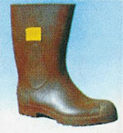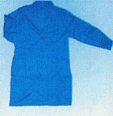

Prevenirea şi stingerea incendiilor şi exploziilor este o problemă strâns legată de protecţia muncii, deoarece atât incendiile cât şi exploziile constituie cauza unor accidente grave de muncă.

Cauzele generale ale incendiilor se grupează în trei categorii:

- Cauze interne legate de procesul tehnologic;
- Întreţinerea necorespunzătoare a instalaţiilor şi greşeli ale personalului;
- Cauze exterioare.

Unitatea ___________________________________
Serviciul (compartimentul) _____________________

fişĂ colectivă DE INSTRUCTAJ
privind protecţia muncii
întocmită azi __________________________
Subsemnatul _______________________________________________________

având funcţia de __________________________________________________________
în cadrul serviciului (compartimentului) _________________________________________
asistat de dl. (d-na) ________________________________________________________
având funcţia de _________________________________ am procedat la instruirea unui număr de _______ persoane de la ______________________________________
conform tabelului nominal de pe verso, în probleme de protecţia muncii şi PSI, pentru
vizita (prezenţa) în unitatea noastră în ziua / zilele ______________________________
În cadrul instructajului general s-au prelucrat următoarele materiale:
________________________________________________________________________________________________________________________________________________________________________________________________________________________________________________________________________________________________
care cuprind norme de protecţia muncii, norme de siguranţa circulaţiei interne şi norme de PSI, ce trebuie respectate pe parcursul vizitării unităţii.
Prezenta fişă de instructaj se va păstra la serviciul (compartimentul) ________________________________________ .
Verificat, Semnătura celui care
________________ a efectuat instructajul
_________________

TABEL NOMINAL
cu persoanele participante la instruire

Subsemnaţii am fost instruiţi şi am luat cunoştinţă de materialele prelucrate şi consemnate în fişa colectivă de instructaj pentru protecţia muncii şi ne obligăm să le respectăm întocmai.

Nr. crt. | Numele şi prenumele | Act identitate / grupa sanguină | Semnătura
Fişa se completează în 2 exemplare, dintre care unul se dă conducătorului grupului de vizitatori.

Conducătorul grupului de vizitatori:
Numele şi prenumele ______________________
Semnătura ______________________________

Procesul de muncă reprezintă succesiunea în timp şi în spaţiu a activităţilor executantului şi mijloacelor de producţie în sistemul de muncă.
Sistemul de muncă reprezintă totalitatea acţiunilor pe care trebuie să le efectueze executantul prin intermediul mijloacelor de producţie, pentru realizarea scopului sistemului de muncă şi a condiţiilor impuse de realizare a acestora.
Executantul este omul implicat nemijlocit în realizarea sarcinii de muncă.
Mijloacele de producţie reprezintă totalitatea mijloacelor de muncă (unelte, mijloace de transport şi comunicaţie, recipiente şi depozite pentru păstrarea produselor etc.) şi a obiectelor muncii (materiile prime) pe care oamenii le folosesc în procesul de producţie.
Mediul de muncă reprezintă totalitatea condiţiilor fizice, chimice, biologice şi psihologice în care executantul îşi desfăşoară activitatea.

Factorii de risc de Accidentări şi îmbolnăviri profesionale
Sunt factori (însuşiri, stări, pocese, fenomene, comportamente) proprii elementelor sistemului de muncă, ce pot provoca în anumite condiţii, accidente de muncă sau boli profesionale.
La modul cel mai general se clasifică astfel:
- Factori de risc proprii executantului se regăsesc implicaţi în geneza tuturor celorlalţi factori de risc, deoarece omul este elaboratorul şi, totodată, cel care verifică şi poate intervenii asupra celorlalte elemente ale sistemului de muncă.
- Factorii de risc proprii sarcinii de muncă care se manifestă prin două forme:
  - conţinut sau structură necorespunzătoare a sarcinii de muncă în raport cu scopul sistemului de muncă ce are la bază o insuficientă cunoaştere a tehnologiilor şi metodelor de muncă;
  - sub/supradimensionarea cerinţelor impuse executantului care provine din neluarea în considerare a posibilităţilor fizice şi psihice ale omului.
    - Factorii de risc proprii mijloacelor de producţie care pot fi: fizici (risc mecanic, risc termic, risc electric), chimici (acizi, substanţe toxice, substanţe inflamabile, substanţe explozive) şi biologici (microorganisme).
    - Factorii de risc poprii mediului de muncă sub formă de depăşiri ale nivelului sau intensităţii funcţionale a parametrilor de mediu specifici, precum şi de apariţii ale unor condiţii de muncă inadecvate.

Clasificarea accidentelor de muncă

Conform legislaţiei în vigoare, în ţara noastră se înţelege prin accident de muncă vătămarea violentă a organismului, precum şi intoxicaţia acută profesională, care se produc în timpul procesului de muncă sau în îndeplinirea îndatoririlor de serviciu şi care provoacă incapacitate temporară de cel puţin o zi, invadilitate sau deces.
- După numărul persoanelor afectate, accidentele pot fi:
-individuale, când este afectată o singură prsoană;
-colective, când sunt afectate cel puţin trei persoane.
- După urmările (efectele) asupra victimei, accidentele pot fi:
-care produc incapacitatea temporară de muncă;
-care produc invadilitate;
-care produc deces.
- După natura cauzelor directe care provoacă vătămarea există accidente mecanice, electrice, chimice, termice, prin radiaţii sau complexe (datorate unor cauze directe combinate).
- După natura leziunilor provocate asupra organismului, accidentele de muncă se împart în contuzii, plăgi, înţepături, tăieturi, striviri, arsuri, entorse, fracturi, amputări, leziuni ale organelor interne, intoxicaţii acute, asfixii, electrocutări, insolaţii, leziuni multiple.
- După locul leziunii, pot fi accidente la cap, la trunchi, la membrele superioare, la membrele inferioare, cu localizări multiple.
- După momentul în care se resimpt efectele, există accidente cu efect imediat şi accidente cu efect ulterior.

Măsuri de protecţia muncii în activităţi
cu unelte manuale
1. Uneltele de mână trebuie să fie confecţionate din materiale corespunzătoare operaţiilor ce se execută.
2. În cazul activităţii în atmosferă cu pericol de explozie, se vor folosi unelte confecţionate din materiale care nu produc scântei prin lovire sau frecare.
3. Uneltele manuale acţionate electric sau pneumatic trebuie să fie prevăzute cu dispozitive de fixare a sculei şi cu dispozitive care să împiedice funcţionarea lor necomandată.
4. La uneltele dotate cu scule ce prezintă pericol de accidentare (pietre de polizor, pânze de fierăstrău, burghie etc.), acestea vor fi protejate împotriva atingerii accidentale cu mâna sau altă parte a corpului.
5. Uneltele de mână rotative cu acţionare pneumatică vor fi dotate cu limitatoare de turaţie.
6. Uneltele de percuţie din oţel (ciocanele, dălţile, dornurile, căpuitoarele) trebuie să fie executate din oţeluri corespunzătoare tratate termic, încât în timpul utilizării să nu se deformeze sau fisureze.
7. Este strict interzisă folosirea uneltelor cu suprafeţe fisurate, deformate, ştirbite sau a uneltelor improvizate.
8. Cozile şi mânerele uneltelor trebuie să fie bine fixate, netede şi de dimensiuni care să permită prinderea lor sigură şi comodă. Pentru fixarea cozilor şi mânerelor în scule se vor folosi pene metalice.
9. Uneltele de mână prevăzute cu articulaţii (foarfeci, cleşti, chei etc.) nu trebuie să aibă joc în articulaţie. Ele vor fi aşezate astfel încât să aibă orientată spre exterior partea de prindere.
10. Când se efectuează lucrări la înălţime uneltele manuale se păstrează în genţi rezistente şi bine fixate de corp, pentru a fi asigurate împotriva căderii.
11. În timpul transportului părţile tăioase ale uneltelor de mână trebuie protejate cu teci sau apărători adecvate.

MĂsuri de protecţia muncii la utilizarea instalaţiilor şi echipamentelor electrice

1. Asigurarea inaccesibilităţii elementelor care fac parte din cicuitele electrice prin izolarea electrică a conductoarelor, folosirea carcaselor de protecţie legate la pământ, îngrădirea cu plase metalice sau cu tăblii perforate respectându-se distanţa impusă până la elementele sub tensiune, amplasarea conductoarelor electrice la o înălţime inaccesibilă pentru om.
2. Folosirea tensiunilor reduse (de 12, 24 şi 36 V) pentru lămpile şi sculele electrice portative, evitarea răsucirii sau încolăciriii cablului de alimentare în timpul lucrului, evitarea trecerii cablului peste drumul de acces şi în locurole de depozitare a materialelor, interzicerea reparării sau remedierii defectelor în timpul funcţionării.
3. Folosirea mijloacelor individuale de protecţie (principale – tije electroizolante, cleşti izolanţi, scule cu mânere izolante şi secundare – echipament de protecţie, covoraşe de cauciuc, platformr şi grătare izolante) şi a mijloacelor de avertizre (plăci avertizoare, indicatoare de securitate, îngrădiri provizorii).
4. Deconectarea automată în cazul apariţiei unei tensiuni de atungere periculoase sau unor scurgeri de curent periculoase.
5. Separarea de protecţie cu ajutorul unor transformatoare de separaţie.
6. Izolarea suplimentară de protecţie.
7. Protecţia prin legare la pământ.
8.Protecţia prin legare la nul.
9. Protecţia prin egalizarea potenţialelor

Activitatea de învăţare 25: Securitatea muncii
Competenţa: precizarea normelor de protecţie a muncii
Obiective După parcurgerea acestei activităţi vei fi capabil:
- să defineşti conceptul de protecţia muncii;
- să enumeri cauzele posibile de pericol datorate locului de muncă;
- să enumeri cauzele posibile de pericol datorate sculelor sau dispozitivelor folosite;
- să cunoşti măsurile generale individuale de protecţia muncii;
- să enumeri măsurile de protecţie ce trebuie respectate atunci când realizăm operaţia de depanare.
Tipul activităţii: Expansiune (Elevii primesc 2 – 3 enunţuri scurte pe care trebuie să le dezvolte într-un eseu. Profesorul va preciza dimensiunea eseului, timpul de lucru, modalitatea de lucru).
Sugestii:
- elevii se pot organiza în grupe mici (2 – 3 elevi) sau pot lucra individual
- timp de lucru 20 minute
Conţinutul: Descrierea normelor de protecţia muncii
Obiectivul: Această activitate vă va ajuta să aprofundaţi şi să sintetizaţi informaţiile referitoare la normele de protecţia muncii.
Enunţ: Elevii vor primi 2 - 3 enunţuri scurte pe care vor trebui să le dezvolte ulterior într-un eseu.

1. Măsuri de protecţia muncii atunci când utilizaţi instalaţii şi echipamente electrice.

2. Măsuri de protecţia muncii atunci când utilizaţi unelte manuale.

3. Întocmiţi o fişă colectivă de protecţia muncii.

Evaluare: punctajul se acordă în funcţie de informaţia furnizată. Dacă aţi realizat cerinţa, puteţi trece la următoarea activitate. În cazul în care nu aţi reuşit, consultaţi Anexa 1 şi refaceţi activitatea.

III. Glosar

Ethernet – este denumirea unei familii de tehnologii de reţele de calculatoare, bazate pe transmisia cadrelor care conţin date şi care sunt utilizate la implementarea reţelelor locale de tip LAN

LAN – Local Area Network- reţea locală de calculatoare

UTP, STP, FTP - cabluri cu perechi răsucite din cupru

Impedanţă – impedanţa electrică este un termen care descrie măsurarea opoziţiei unui circuit la un curent alternativ sinusoidal. Impedanţa electrică extinde noţiunea de rezistenţă la un circuit în curent alternativ

Download – operaţie prin care se transferă date de pe Internet pe calculatorul propriu

Upload – operaţie prin care se transferă date de pe calculatorul personal pe Internet

Torsadat – răsucit (se referă la perechile de fire de cupru dintr-un cablu UTP, de exemplu)

EMI – ElectroMagnetic Interference – interferenţe electromagnetice care perturbă comunicaţiile de date pe firele din cupru

RFI – interferenţe produse de undele radio

Kbps – Kilobiţi pe secundă – unitate de măsură pentru viteza de transmisie a datelor (cu multipli săi: Mbps, Gbps; 1 Mbps = 1024 Kbps)

Wireless – reţele fără fir, datele sunt transmise prin aer sub forma undelor radio, microundelor şi infraroşii

Access Point – punct de acces wireless – centrul prin care se face interconectarea între staţiile de lucru sau subreţele

Joncţionare – operaţie de lipire sausudare a două cabluri cu fire din cupru sau cu fibre optice

BNC – British Naval Conector – conector pentru cablurile coaxiale folosit la conectarea calculatoarelor la reţea

Duplex – comunicaţiile de date se realizează în ambele sensuri (de la emiţător la receptor şi invers) ( pe rând = half duplex; simultan=full duplex)

Sertizare – operaţie de montare a unui conector RJ-45 (de exemplu) la un cablu UTP

LED – Light Emitting Diode – diodă emiţătoare de lumină – se foloseşte şi la transmisiile prin fibră optică ca şi emiţător dar are şi multe alte aplicaţii

Pigtail – cordon special din fibră optică care prezintă conector optic doar la unul din capete

Patchcord - cordon special din fibră optică care prezintă conectori optici la ambele capete

Anexa 1

Activitate de învăţare 1. Cabluri coaxiale

Definiţie:Cablul coaxial este un cablu electric care se compune dintr-un fir conductor înconjurat de un material izolator, înconjurat de un alt înveliş conductor la rândul său acoperit de un ultim strat izolator.
Părţi componente:
conductor interior realizat din cupru
dielectric realizat din plastic
ecranare din sârmă subţire din cupru
manta din plastic sau PVC
Avantajele folosirii cablurilor coaxiale:
  - răspunsul foarte bun în frecvenţă (cablurile coaxiale permit transmisia unei benzi foarte largi de frecvenţe, de la frecvenţe joase la frecvenţe foarte înalte ca în cazul semnalelor de cablu TV şi a semnalelor video analogice);
  - sunt mai robuste decât cablurile cu perechi rasucite.
Dezavantajele folosirii cablurilor coaxiale:
  - dacă scutul din cupru nu este legat la împământare atunci vom avea interferenţe electromagnetice puternice (zgomotele electrice vor interfera cu semnalul transmis)
  - unele cabluri coaxiale au un diametru mare ceea ce determină o scădere a flexibilităţii şi utilizarea unor conductoare groase;
  - rata de transfer a informaţiei este cuprinsă între 10 şi 100 Mbps care este mai mică în comparaţie cu rata de transfer a cablurilor cu perechi răsucite care este cuprinsă în intervalul de la 100 Mbps la 1Gbps sau chiar 10Gbps.
Tipuri de cabluri coaxiale:
  - 50 Ω utilizate în transmisiile radio şi reţele de calculatoare (RG-58)
  - 75 Ω utilizate în transmisiile video (RG-6 si RG-59)

Activitate de învăţare 2. Domeniul de utilizare al cablurilor coaxiale

Cablul coaxial poate fi utilizat pe distanţe mai mari decât cablul torsadat ( de exemplu, Ethernet-ul poate fi utilizat pe aproximativ 100 metri cu cablu torsadat în timp ce utilizarea cablului coaxial măreşte această distanţă la 500 m). De aceea, vom alege pentru aplicaţia noastră cablu coaxial gros (aproximativ 12 mm grosime) care este utilizat în conectarea mai multor reţele mici. Distanţa de transport a cablului este de 500 metri, după care semnalul se atenuează. Vom urmări chiar să folosim un cablul coaxial semirigid care utilizează o teacă dură din cupru. Acest cablu oferă o ecranare superioară în comparaţie cu alte tipuri de cabluri chiar şi la frecvenţe înalte, marele dezavantaj fiind acela, după cum spune şi numele, că nu este flexibil. Teoretic, prin cablurile coaxiale pot fi atinse viteze de la 10 până la 100 Mbps (Megabiţi pe secundă).
Pentru conectarea calculatoarelor la cablul coaxial vom folosi în interiorul laboratorului cablul coaxial subţire (aproxximativ 6 mm grosime) care este utilizat ca şi conexiune a plăcii de reţea cu restul reţelei. Este flexibil şi uşor de instalat. Distanţa de transport a cablului este de 185 metri, după care semnalul se atenuează.
Cablul coaxial este în continuare folosit la transmisiile TV şi Internet prin cablu (un canal de televiziune ocupă o lăţime de bandă pe cablu de 6 MHz; cablul coaxial folosit în televiziunea prin cablu poate transporta sute de MHz de semnale; prin urmare semnalele fiecărui canal primesc o ‘’porţiune’’ de 6 MHz din lăţimea de bandă disponibilă şi apoi sunt trimise către abonat. Când pe acelaşi cablu avem şi acces la Internet modemul de cablu pune datele de download (dinspre Internet spre calculator) într-un domeniu de 6 MHz astfel încât pe cablu datele de Internet arată ca şi cum ar fi un canal TV de 6MHz. Datele de upload (datele transmise de la calculator la Internet) ocupă doar o treime din lăţimea de bandă, adică 2MHz deoarece se porneşte de la ideea că majoritatea abonaţilor la Internet primesc mult mai multă informaţie decât trimit. Pentru a pune datele de download şi de upload pe un cablu de televiziune e nevoie de două tipuri de echipament: un modem de cablu la client şi un sistem terminator pentru modemul de cablu (CMTS) la provider-ul de Internet).
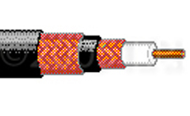

Activitate de învăţare 3. Avantajele folosirii cablurilor coaxiale

Cablul coaxial este ultilizat pentru transmisiuni de înaltă frecvenţă sau pentru semnale de bandă largă. Deoarece câmpul electromagnetic purtător al semnalului există doar în spaţiul dintre cei doi conductori el nu poate interfera sau permite interferenţe cu alte câmpuri electromagnetice externe. Transferul de energie are loc în totalitate prin dielectricul dintre cei doi conductori. Astfel, liniile coaxiale pot fi îndoite şi parţial răsucite fără efecte negative şi pot fi legate suporturi conductoare fără apariţia unor curenţi induşi. Teoretic, prin cablurile coaxiale pot fi atinse viteze de la 10 până la 100 Mbps (Megabiţi pe secundă) şi este relativ ieftin (deşi este mai scump decât cablul UTP calculat pe unitatea de lungime). Totuşi, cablul coaxial poate fi mai ieftin într-o reţea cu o topologie fizică de magistrală deoarece în acest tip de topologie este necesar mai puţin cablu.
Cu toate că semnalul este bine protejat de influenţele electromagnetice (EMI), cablul coaxial este foarte rar întâlnit în reţelele de calculatoare deoarece a fost înlocuit cu alternative mai bune, ca de exemplu UTP si STP. Standardele TIA/EIA specifică faptul că pentru reţelele noi de calculatoare cablul coaxial nu ar trebui să mai fie folosit. Cablurile coaxiale încă se mai găsesc în unele reţelele mai vechi. Astăzi ele au fost aproape în întregime înlocuite în reţelele de calculatoare cu alte cabluri din cupru cu perechi răsucite sau altfel spus cabluri torsadate. Totuşi, cablul coaxial poate fi utilizat pe distanţe mai mari decât cablul torsadat ( de exemplu, Ethernet-ul poate fi utilizat pe aproximativ 100 metri cu cablu torsadat în timp ce utilizarea cablului coaxial măreşte această distanţă la 500 m).

Există o serie de avantaje în cazul cablurilor coaxiale:
- răspunsul foarte bun în frecvenţă (cablurile coaxiale permit transmisia unei benzi foarte largi de frecvenţe, de la frecvenţe joase la frecvenţe foarte înalte ca în cazul semnalelor de cablu TV şi a semnalelor video analogice);
- sunt mai robuste decât cablurile cu perechi rasucite;
- cablul coaxial poate fi folosit pentru distanţe mai mari decât în cazul cablurilor torsadate;
- este mai ieftin decât fibra optică.
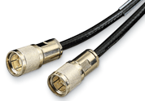
Dezavantajele folosirii cablurilor coaxiale:
  - dacă scutul din cupru nu este legat la împământare atunci vom avea interferenţe electromagnetice puternice (zgomotele electrice vor interfera cu semnalul transmis)
  - unele cabluri coaxiale au un diametru mare ceea ce determină o scădere a flexibilităţii şi utilizarea unor conductoare groase;
  - rata de transfer a informaţiei este de până la 10 Mbps care este mult mai mică în comparaţie cu rata de transfer a cablurilor cu perechi răsucite care este cuprinsă în intervalul de la 100 Mbps la 1Gbps sau chiar 10Gbps.

Activitate de învăţare 4. Cabluri cu perechi răsucite

Se observă asocierea corectă care este dată în tabelul de mai jos:

Categoria 1 | utilizat pentru comunicaţiile telefonice dar neutilizabil pentru transmisia datelor
Categoria 2 | se pot transmite date la viteze de până la 4 Mbps.
Categoria 3 | este folosită pentru sistemele telefonice şi pentru Ethernet în reţele locale (10BASE-T) care funcţionează la viteze de 10 Mbps şi are 4 perechi de fire.
Categoria 4 | utilizat în reţelele cu jeton de acces (token ring). Poate transmite date la viteze de până la 16 Mbps.
Categoria 5 | poate transmite date la viteze de până la 100 Mbps.
Categoria 5e | este utilizat în reţele de calculatoare cu viteze de transmitere a datelor de până la 1000 Mbps.
Categoria 6 | cablul din această categorie este format din patru perechi de fire de cupru de tip 24 American Wire Gauge (AWG) şi este în prezent cel mai rapid standard pentru UTP.

Activitate de învăţare 5. Caracteristicile cablurlor cu perechi răsucite

Există trei tipuri de cablu torsadat:
- cablu torsadat neecranat (Unshielded Twisted Pair - UTP); are două sau patru perechi de fire. Fiecare dintre cele opt fire de cupru dintr-un cablu UTP este acoperit cu un material izolant. Când este utilizat ca mediu de reţea, cablul UTP conţine patru perechi de fire de cupru de 22 sau 24 mm. Când acesta este utilizat ca mediu de reţea impedanţa lui este de 100 ohmi ceea ce îl diferenţiază de alte tipuri de cabluri torsadate, cum ar fi cablurile pentru telefonie, care au o impedanţă de 600 ohmi. Acest tip de cablu se bazează numai pe efectul de anulare obţinut prin torsadarea perechilor de fire care limitează degradarea semnalului cauzată de interferenţe electromagnetice (EMI) şi interferenţe în frecvenţa radio (RFI). Cablul UTP este cel mai folosit tip de cablu în reţelele de comunicaţii. Se poate folosi pe maxim 100 m. Cablurile UTP oferă o multitudine de avantaje: este uşor de instalat deorece are un diametru extern de aproximativ 0,43 cm (datorită acestui diametru redus, cablul UTP ocupă puţin spaţiu în canalele de cablu faţă de alte tipuri de cabluri ceea ce îl face să fie preferat mai ales în cazul cablării clădirilor vechi); costul cablului UTP este redus în comparaţie cu celelalte cabluri utilizate în reţelele de date; poate să fie folosit în majoritatea arhitecturilor de reţea ceea îl face să crească constant în popularitate. Există însă şi dezavantaje: cablul UTP este mai predispus propagării zgomotului electric şi interferenţelor decât alte medii de reţea; distanţa dintre amplificările semnalelor este mai mică pentru cablul UTP decât în cazul cablurilor coaxiale sau de fibră optică. Iată câteva caracteristici ale cablului UTP: viteza – de la 10 la 1000 Mbps; costul mediu pe nod – cel mai ieftin; mărimea mediului şi a conectorului – dimensiuni reduse; lungimea maximă a cablului – 100 m.

- cablu torsadat ecranat (Shielded Twisted Pair – STP); combină tehnicile de ecranare, anulare şi răsucire ale firelor. În acest caz fiecare pereche de fire este înfăşurată de o folie metalică pentru a ecrana şi mai bine zgomotul (STP). Cele patru perechi de fire sunt ulterior învelite într-o altă folie metalică (S/STP). În mod normal, acest lucru se întâmplă în cazul cablului STP de 150 ohmi. La cablurile STP se reduc zgomotele electrice din interiorul cablului. De asemenea se reduc influenţele EMI si RFI din exterior. Deşi cablul STP reduce interferenţele mai bine decât UTP, este mai scump din cauza ecranării suplimentare şi este mai greu de instalat din cauza grosimii. În plus, folia metalică trebuie împământată la ambele capete. Dacă împământarea nu se face corect, ecranarea va acţiona ca o antenă, recepţionând semnale nedorite. Caracteristici: viteza – între 10 şi 100 Mbps; cost moderat; mărime mare şi medie a cablului şi a conectorilor; lungimea maximă – 100 m.

- Cablul torsadat ecranat de tipul FTP; este un cablu UTP în care conductorii sunt înveliţi într-o folie exterioară de ecranare în scopul protejării împotriva interferenţelor exterioare. Folia exterioară are, de asemenea, rolul de conductor de împământare.
Cablul UTP este cel mai ieftin cablu, dar spre deosebire de cablul STP, cablurile coaxiale şi cablul de fibră optică, acesta este sensibil la interferenţe. Cablul STP are un învelis protector care protejează datele transmise de eventualele interferenţe. Deoarece majoritatea clădirilor sunt deja cablate cu cablu UTP, standardele de transmisie sunt adaptate pentru utilizarea acestora, evitându-se asfel creşterea costurilor necesare recablării cu un alt tip de cablu.

Activitate de învăţare 6. Cabluri torsadate

Cablul torsadat (twisted-pair cable) este utilizat atât pentru comunicaţiile telefonice cât şi pentru cele mai moderne reţele Ethernet. Cablurile cu perechi torsadate sunt formate din una sau mai multe perechi de fire de cupru izolate care sunt răsucite împreună. De exemplu, un cablul torsadat neecranat este cel care face legătura între cablul telefonic şi modem-ul unui calculator conectat la Internet. Conectorul acestui cablu se numeşte RJ-11 şi este folosit pentru cabluri torsadate cu patru fire.
Cablul torsadat este un tip de cablu de cupru folosit în reţelele telefonice şi în majoritatea reţelelor Ethernet. O pereche de fire formează un circuit care poate transmite date. Această pereche este torsadată pentru a oferi protecţie împotriva interferenţelor cauzate de celelalte perechi de fire din cablu (se evită comunicarea încrucişată - crosstalk). Perechile de fire de cupru sunt acoperite într-o izolaţie de plastic codificată pe culori şi sunt torsadate împreună. O izolaţie exterioară protejează fasciculul de perechi torsadate. La trecerea curentului printr-un fir de cupru, un câmp magnetic este creat în jurul firului. Un circuit are două fire, iar într-un circuit cele două fire au câmpuri magnetice de semn opus. Când cele două fire se află unul lângă celălalt, câmpurile magnetice se anulează reciproc. Acest efect se numeşte efectul de anulare (cancellation effect). Fără această proprietate, reţeaua ar fi foarte lentă din cauza interferentelor cauzate de câmpurile magnetice.
Transmisia de date depinde de calitatea firelor care constituie suportul de transmisie. Cu cât calitatea firelor de cupru este mai scăzută cu atât zgomotul electric de la firele vecine sau de la sursele exterioare va interfera mai puternic cu datele transmisie rezultând erori de transmisie care implică ulterior retransmiterea datelor. Corectarea acestor erori se face prin folosirea unor fire de cupru de o calitate ridicată.

Activitate de învăţare 7. Cabluri cu fibră optică

Descrie:
Cablul de fibră optică este utilizat pentru reţelele de comunicaţii şi constă din două fibre închise în lăcaşuri separate. Fibră optică este înconjurată din straturi formate din materiale protectoare tampon de obicei din plastic şi dintr-o manta exterioară tot din plastic. Mantaua exterioară protejează întregul cablu, în timp ce plasticul din interior se conformează standardelor de construcţii şi de foc. Uneori fibra mai prezintă şi un fir de oţel pentru o creştere a rezistenţei cablului. Tehnic vorbind, transmisia datelor prin fibra optică se bazează pe conversia impulsurilor electrice în lumină. Aceasta este apoi transmisă prin mănunchiuri de fibre optice până la destinaţie, unde este reconvertită în impulsuri electrice.
Compară:
Semnalul transmis pe fibra optică nu poate fi interceptat, astfel securitatea este mai bună; poate fi utilizată pe distanţe mari; nu este susceptibilă de interferenţe EMI; are viteze de transfer mai mari decât cablul coaxial şi decât cablul torsadat.
Analizează:
Fibra optică este un conductor din sticlă sau plastic care transmite informaţii folosind lumina. Un cablu cu fibra optică conţine una sau mai multe fibre optice acoperite de o teacă sau cămaşă. Datorită faptului că este confecţionat din sticlă, cablul cu fibră optică nu este afectat de interferenţele electromagnetice sau interferenţele cu frecvenţele radio. Toate semnalele sunt convertite în impulsuri de lumină pentru a intra în cablu, şi convertite înapoi în semnale electrice când părăsesc cablul. Aceasta înseamnă că un cablu cu fibră optică poate transmite semnale care sunt mai clare, ajung mai departe şi au o lăţime de bandă mai mare decât cablurile de cupru sau alte metale.
Asociază:
Există două tipuri de cabluri cu fibră optică:
- Single-mode (unimodal) – cablul cu fibră optică unimodal permite doar unui singur mod (lungime de undă) de lumină să treacă prin fibră. Acest tip de cablu permite lăţimi de bandă mari precum şi parcurgerea unor distanţe mult mai mari. Cablul are un miez foarte subţire. Este mai greu de fabricat, foloseşte rază laser ca metodă de generare a luminii şi poate transmite semnale la distanţe de zeci de kilometri cu uşurinţă. Lungimea maximă a cablului este de 10 Km sau chiar mai mult. Miezul fibrei este de 9 microni în diametru şi transmite lumina de la laser în infraroşu (lungimea de undă este de la 1300 nm până la 1550 nm). Cablul unimodal este folosit de obicei pentru magistralele de comunicaţii dintre campusuri şi oraşe.
- Multimode (multimodal) – cablul de fibră optică multimodal permite propagarea a multiple moduri de lumină prin fibră. Cablul are un miez mai gros decât cablul single-mode. Este mai uşor de fabricat, poate folosi surse de lumină mai simple (LED-uri) şi funcţionează bine pe distanţe de câtiva kilometri sau mai puţin. De obicei lungimea maximă a cablului este de 2 Km. Miezul fibrei optice este de 62.5 microni în diametru şi transmite lumina în infraroşu de la LED-uri (lungimea de undă de la 850 nm la 1300 nm). Este utilizat adeseori pentru aplicaţiile grup de lucru şi pentru aplicaţiile intra-clădire.
Aplică:
Fibrele optice sunt utilizate pe scară largă în telecomunicatii, ele permiţând transmisia pe distanţe şi la rate de date mai mari decât alte medii de comunicaţie. Fibrele sunt utilizate în locul conductorilor clasici din metal, datorită pierderilor foarte mici şi a imunităţii la perturbaţiile cauzate de câmpurile electromagnetice. Fibrele optice sunt de asemenea utilizate pe post de senzori, şi într-o varietate de alte aplicaţii. Lumina este ţinută în "miezul" de fibră optică de reflexia totală internă. Acest lucru face ca fibra să acţioneze ca un ghidaj pentru lumină.
Argumentează:
Principalele caracteristici ale fibrelor optice sunt:Viteză de transmisie mare, de peste 1 Gbps; Sunt scumpe; Dimensiunile mediului de comunicaţie şi al conectorilor sunt reduse; Lungimi mari ale cablului cu fibră optică: peste 10 Km la tipul de fibră unimodal; până la 2 Km pentrul tipul multimodal.

Activitate de învăţare 8. Caracteristicile cablurilor cu fibră optică.
După completarea corectă tabelul va arăta ca mai jos.
Tipul  mediului | Lungimea  maximă a segmentului | Viteza | Costuri | Avantaje | Dezavantaje
UTP | 100 m | de la 10 Mbps la 1000 Mbps | cel mai ieftin | uşor de instalat;  disponibil pe scară largă şi utilizat peste tot în lume. | susceptibil de interferenţe; poate acoperi doar o distanţă limitată
STP | 100 m | de la 10 Mbps la 100 Mbps | mai scump decât cablul UTP | convorbiri încrucişate reduse, mai rezistent la interferenţele EMI decât cablul coaxial thinnet-ul sau UTP-ul | greu de instalat;  poate acoperi doar o distanţă limitată
Coaxial | 500 m (thicknet);  185 m (thinnet) | de la 10 Mbps la 100 Mbps | relativ ieftin, dar mai scump decât UTP-ul scump | mai puţin susceptibil la interferenţe EMI decât alte medii de cupru | dificil de instalat (thicknet); lăţime de bandă limitată; aplicabilitate limitată (thinnet); la defectarea unui cablu, întreaga reţea poate fi compromisă
Fibră optică | 10 km(unimodal);  2 km (multimodal) | de la 100 Mbps la 100 Gbps (unimodal);  de la 100 Mbps la 9.92 Gbps (multimodal) | cel mai scump | semnalul transmis nu poate fi interceptat, astfel securitatea este mai bună; poate fi utilizată pe distanţe mari; nu este susceptibilă de interferenţe EMI; are viteze de transfer mai mari decât cablul coaxial şi decât cablul torsadat | dificil de terminat

Activitate de învăţare 9. Avantajele folosirii cablului cu fibră optică

1. Tehnic vorbind, transmisia datelor prin fibra optică se bazează pe conversia impulsurilor electrice în lumină. Aceasta este apoi transmisă prin mănunchiuri de fibre optice până la destinaţie, unde este reconvertită în impulsuri electrice.
Aceasta înseamnă:
- rată de transfer foarte mare în raport cu celelalte tipuri de conexiune (practic nelimitată, şi încă imposibil de folosit la maximum de către aplicaţiile existente);
- mai multă siguranţă - fibra optică este insensibilă la perturbaţii electromagnetice şi este inaccesibilă scanărilor ilegale (interceptări ale transmisiunilor);
- posibilitatea de instalare rapidă şi simplă, în orice condiţii, datorită greutăţii reduse a cablului optic şi existenţei mai multor tipuri de cabluri;
- fibra optică reprezintă soluţia pentru accesul de mare viteză la serviciile Internet, utilizând fibra optică pentru conexiuni dedicate permanente. Este recomandată firmelor cu un număr mare de posturi de lucru cuplate la reţeaua Internet şi cu un transfer informaţional susţinut pe tot timpul unei zile de lucru.

Fibra optică este un conductor din sticlă sau plastic care transmite informaţii folosind lumina. Un cablu cu fibra optică conţine una sau mai multe fibre optice acoperite de o teacă sau cămaşă. Datorită faptului că este confecţionat din sticlă, cablul cu fibră optică nu este afectat de interferenţele electromagnetice sau interferenţele cu frecvenţele radio. Toate semnalele sunt convertite în impulsuri de lumină pentru a intra în cablu, şi convertite înapoi în semnale electrice când părăsesc cablul. Aceasta înseamnă că un cablu cu fibră optică poate transmite semnale care sunt mai clare, ajung mai departe şi au o lăţime de bandă mai mare decât cablurile de cupru sau alte metale.

2. Există două tipuri de cabluri cu fibră optică:
- Single-mode (unimodal) – cablul cu fibră optică unimodal permite doar unui singur mod (lungime de undă) de lumină să treacă prin fibră. Acest tip de cablu permite lăţimi de bandă mari precum şi parcurgerea unor distanţe mult mai mari. Cablul are un miez foarte subţire. Este mai greu de fabricat, foloseşte rază laser ca metodă de generare a luminii şi poate transmite semnale la distanţe de zeci de kilometri cu uşurinţă. Lungimea maximă a cablului este de 10 Km sau chiar mai mult. Miezul fibrei este de 9 microni în diametru şi transmite lumina de la laser în infraroşu (lungimea de undă este de la 1300 nm până la 1550 nm). Cablul unimodal este folosit de obicei pentru magistralele de comunicaţii dintre campusuri şi oraşe.
- Multimode (multimodal) – cablul de fibră optică multimodal permite propagarea a multiple moduri de lumină prin fibră. Cablul are un miez mai gros decât cablul single-mode. Este mai uşor de fabricat, poate folosi surse de lumină mai simple (LED-uri) şi funcţionează bine pe distanţe de câtiva kilometri sau mai puţin. De obicei lungimea maximă a cablului este de 2 Km. Miezul fibrei optice este de 62.5 microni în diametru şi transmite lumina în infraroşu de la LED-uri (lungimea de undă de la 850 nm la 1300 nm). Este utilizat adeseori pentru aplicaţiile grup de lucru şi pentru aplicaţiile intra-clădire.

3. De ce se preferă transmisiunile pe fibră optică? Iată câteva răspunsuri posibile:
- Nevoia crescândă pentru comunicaţii diversificate, sigure, de mare viteză;
- Diversificarea serviciilor oferite;
- Cererea de trafic pe Internet se triplează în fiecare an;
- Permit transmiterea unei lărgimi de bandă deosebit de mari;
- Creşte considerabil lungimea transmisiei fără repetor;
- Performanţele transmisiei sunt foarte mari;
- Nu sunt afectate de perturbaţii electromagnetice;
- Lungimi de cablu de instalare de ordinul kilometrilor.

4. Principalele caracteristici ale fibrelor optice sunt:
- Viteză de transmisie mare, de peste 1 Gbps;
- Sunt scumpe;
- Dimensiunile mediului de comunicaţie şi al conectorilor sunt reduse;
- Lungimi mari ale cablului cu fibră optică: peste 10 Km la tipul de fibră unimodal; până la 2 Km pentrul tipul multimodal.

Activitate de învăţare 10. Conexiune fără fir (wireless)

În final elevul trebuie să completeze dreptunghiurile după cum urmează:

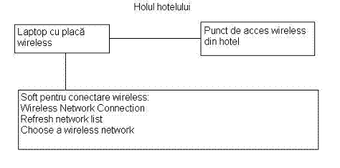

Activitate de învăţare 11. Tipuri de echipamente pentru conexiuni wireless

1. Se porneşte laptopul şi se apasă combinaţia de taste (de exemplu Fn + F12 pentru laptopul FUJITSU computers SIEMENS) pentru conectarea acestuia la o reţea wireless

2. Intru în Control Panels şi aleg Network Connections. De aici selectez Wireless Network Connections.
3. Dau clik pe Refresh Network List pentru a vizualiza reţelele wireless din raza laptopului
4. Aleg una din reţele pentru care am primit parola de acces şi dau Connect

5. Folosesc şi varianta care nu implică să intru în Control Panel ci selectez direct din colţul din dreapta jos al barei de start iconiţa pentru conexiune wireless () şi dau clik după care procedez ca în situaţia de mai sus (selectez reţeaua wireless, dau conectare, etc).

Activitate de învăţare 12. Comunicaţiile fără fir

În ultimii ani comunicaţiile wireless au cunoscut o dezvoltare semnificativă pe plan mondial, reprezentând o soluţie alternativă la legăturile terestre. Conexiunile fără fir devin tot mai populare, deoarece ele rezolvă probleme ce apar în cazul cînd avem multe cabluri, conectate la multe dispozitive. Tehnologiile moderne pot interconecta echipamentele la distanţe mici, dar şi la distanţe mari. O reţea fără fir (Wireless Local Area Network, WLAN) este un sistem de comunicaţii implementat ca extensie la, sau alternativă pentru un LAN cablat, într-o clădire sau campus, combinând conectivitatea la viteză mare cu mobilitatea utilizatorilor, într-o configuraţie mult simplificată. Avantaje evidente, cum ar fi: mobilitate, flexibilitate, simplitate în instalare, costuri de întreţinere reduse şi scalabilitate au impus WLAN ca o soluţie tot mai mult utilizată.
În prezent există mai multe moduri de a capta datele din eter: Wi-Fi, Bluetooth, GPRS, 3G, etc. Acestora li se adaugă o nouă tehnologie care poate capta datele de şapte ori mai repede şi de o mie de ori mai departe decât populara tehnologie Wireless Fidelity (Wi-Fi), numită WiMAX. În timp ce reţelele Wi-Fi simple au o rază de acţiune de aproximativ 30 m, WiMax utilizează o tehnologie de microunde radio care măreşte distanţa la aproximativ 50 km. Astfel, se pot construi reţele metropolitane WiMAX.
cele mai folosite aplicaţii ale comunicaţiilor de date wireless:
- Accesarea Internet-ului cu ajutorul unui telefon celular;
- Stabilirea unei conexiuni Internet de acasă sau de la birou prin intermediul unui satelit;
- Transmiterea datelor între două dispozitive mobile;
- Utilizarea unei tastaturi sau a unui mouse fără fir.
O altă aplicaţie comună a transmisiilor de date wireless este LAN-ul wireless (WLAN), care utilizează de obicei undele radio (de exemplu, microundele pe frecvenţele 902 MHz şi 2,4 GHz) şi undele IR (infraroşii) pentru comunicaţii (de exemplu, 820 nanometri).

Activitate de învăţare 13. Joncţionarea cablurilor optice

Strategie: Se aduce laboratorul mobil cu aparat special pentru sudarea fibrei optice. Se trece la sudarea fibrei optice care presupune următoarele etape:

- Se execută următoarele operaţii necesare pregătirii capetelor de fibră optică:
  - Îndepărtarea mantalei;
  - Îndepărtarea cordelului;
  - Des-torsoadarea elementelor cablului (buffere, elemente de rezistenţă şi de umplere);
  - Curăţarea gelului;
  - Uscarea bufferelor;
  - Marcarea bufferelor;
  - Indepărtarea tuburilor de protecţie de pe fibre;
  - Identificarea şi marcarea fibrelor optice;
  - Fixarea capătului de cablu (în funcţie de manşon);
  - Fixarea bufferelor în casetă (suportul pentru fibrele joncţionate);

- Se execută următoarele operaţii necesare pregătirii fibrelor pentru sudare:
  - Indepărtarea învelişului de protecţie (denudarea coating-ului)
  - Curăţarea capătului de fibră
  - Tăierea fibrei
  - Aşezarea fibrei în canalele de ghidare ale aparatului de joncţionat

- Se declanşează arcul electric pentru sudarea fibrei optice în aparatul specializat;
- Se verifică pe ecranul aparatului de sudură al fibrei optice corectitudinea operaţiei efectuate.

Activitate de învăţare 14. Joncţionarea fibrei optice

Dacă elevul face o asociere corectă se va bifa cu V.
Dacă asocierea e greşită se va bifa cu X.

În final se poate afişa tabelul cu ordinea operaţiilor pentru sudarea fibrei optice:

Număr | Operaţie
1 | Îndepărtarea învelişului de protecţie (denudarea coating-ului);
2 | Curăţarea capătului de fibră;
3 | Tăierea fibrei;
4 | Aşezarea fibrei în canalele de ghidare ale aparatului de joncţionat;
5 | Declanşarea arcului electric pentru sudarea fibrei optice în aparatul specializat;
6 | Verificarea, pe ecranul aparatului de sudură al fibrei optice, corectitudinii operaţiei efectuate;

Activitate de învăţare 15. Joncţionarea cablurilor metalice

Dacă doar câteva fire sunt rupte se refac legăturile folosind conectori de tipul 3M Scotchlok pentru fir individual.
Dacă sunt rupte mai multe fire se folosesc conectori de tipul 3M MS2 pentru cablu cu 25 de perechi de fire din cupru
După realizarea conexiunilor se sună dispecerul pentru verificarea lucrării.

Activitate de învăţare 16. Montarea conectorilor BNC la cablurile coaxiale
Dacă operaţiunea corespunde pasului de urmat atunci aceasta va rămâne în dreptul cifrei corespunzătoare pasului. Dacă operaţia nu corespunde pasului de urmat atunci aceasta nu va rămâne în dreptul cifrei respective.
În final se poate cere asocierea corestă care este următoarea:

1 - se îndepărtează izolaţia exterioară de plastic pe o distanţă de aproximativ 2-3 cm;
2 - se aranjează brida formată din fire subţiri de cupru;
3 - se îndepărteză izolaţia de plastic din jurul firului central pe o distanţă de aproximativ 1 cm;
4 - se introduce pe cablul coaxial manşonul metalic;
5 - se introduce în vârful firului central pinul de conexiune auriu;
6 - se introduce cablul coaxial împreună cu pinul din vârful firuli central în conectorul BNC;
7 - se înfăşoară brida din fire subţiri din cupru pe conectorul BNC;
8 - se fixează întreg ansamblul prin împingere şi răsucire uşoară şi se verifică dacă se realizează contactul cu firul central;
9 - se aduce manşonul din metal anterior introdus pe cablul coaxial deasupra bridei din fire subţiri de cupru ce sunt acum înfăşurate pe conectorul BNC;
10 - se foloseşte un cleşte special care stânge manşonul metalic şi fixează astfel conectorul BNC sau pur şi simplu se fixează conectorul BNC prin răsucire;
11 - se verifică corectitudinea conexiunii prin conectarea calculatorului la server-ul reţelei;

Activitate de învăţare 17. Recunoaşterea tipurilor de conectori pentru cabluri coaxiale

Conector BNC

Conector F

Conector în T

Activitate de învăţare 18. Conectori BNC pentru cabluri coaxiale.

Se selectează conectorul BNC, T precum şi un conector terminal.

Se aleg instrumentele de lucru: cleşte pentru îndepărtarea izolaţie cablurilor, cleşte special pentru sertizarea cablurilor coaxiale.

Se realizează, în ordine, operaţiile de pregătire a cablurilor coaxiale şi a conectorilor:

- se îndepărtează izolaţia exterioară de plastic pe o distanţă de aproximativ 2-3 cm;
- se aranjează brida formată din fire subţiri de cupru;
- se îndepărteză izolaţia de plastic din jurul firului central pe o distanţă de aproximativ 1 cm;
- se introduce pe cablul coaxial manşonul metalic;
- se introduce în vârful firului central pinul de conexiune auriu;
- se introduce cablul coaxial împreună cu pinul din vârful firuli central în conectorul BNC;
- se înfăşoară brida din fire subţiri din cupru pe conectorul BNC;
- se fixează întreg ansamblul prin împingere şi răsucire uşoară şi se verifică dacă se realizează contactul cu firul central;
- se aduce manşonul din metal anterior introdus pe cablul coaxial deasupra bridei din fire subţiri de cupru ce sunt acum înfăşurate pe conectorul BNC;

Se realizează operaţia de sertizare a cablului coaxial:
- se foloseşte un cleşte special care stânge manşonul metalic şi fixează astfel conectorul BNC sau pur şi simplu se fixează conectorul BNC prin răsucire;

Se verifică corectitudinea conexiunii calculatorului la reţea:

- se conectează calculatorul la Internet prin server-ul reţelei. Dacă avem legătura la Internet înseamnă că operaţiile de sertizare a cablurilor coaxiale şi de refacere a legăturilor de date din reţea au fost realizate corect.

Activitate de învăţare 19. Conectori RJ-45
- Se taie firul torsadat, se îndepărtează izolaţia celor opt fire pe o distanţă de aproximativ 2 cm, se întind firele şi apoi se aliniază în ordinea culorilor în vederea introducerii corecte în conectorul RJ-45. Se studiază atent conectorul RJ-45 şi se aşează cu clăpiţa în jos fiind astfel pregătit pentru sertizare.
- pentru modul straight (calculator - switch) pinii folosiţi pentru transmiterea datelor sunt pinii 1 şi 2 în timp ce pinii 3 şi 6 sunt utiliaţi la recepţia informaţiei. Iată corelarea pinilor 1-8 de la un capăt cu pinii 1-8 de la celălalt capăt în funcţie de culorile firelor:

Modul direct (straight):
- alb-portocaliu 1.
- portocaliu 2.
- alb-verde 3.
- albastru 4.
- alb-albastru 5.
- verde 6.
- alb-maro 7.
- maro 8.

- pentru modul crossover (calculator - calculator) pinii folosiţi pentru transmiterea datelor sunt pinii 1 şi 2 în timp ce pinii 3 şi 6 sunt utiliaţi la recepţia informaţiei. Iată corelarea pinilor 1-8 de la un capăt cu pinii 1-8 de la celălalt capăt în funcţie de culorile firelor:
- alb-portocaliu 3.
- portocaliu 6.
- alb-verde 1.
- albastru 4.
- alb-albastru 5.
- verde 2.
- alb-maro 7.
- maro 8.
- se aşează conectorul RJ-45 cu clăpiţa în jos, se introduc firele aşezate în prealabil în ordinea culorilor, se fixează conectorul RJ-45 în cleştele de sertizare, se strânge ferm şi cu atenţie cleştele şi astfel se realizează sertizarea. Se introduc conectorii de la capetele cablului UTP într-un tester de cablu şi se verifică dacă sertizarea a fost realizată cu succes.

Activitate de învăţare 20. Tipuri de conexiuni realizate cu cabluri UTP
Se dau asocierile corecte:

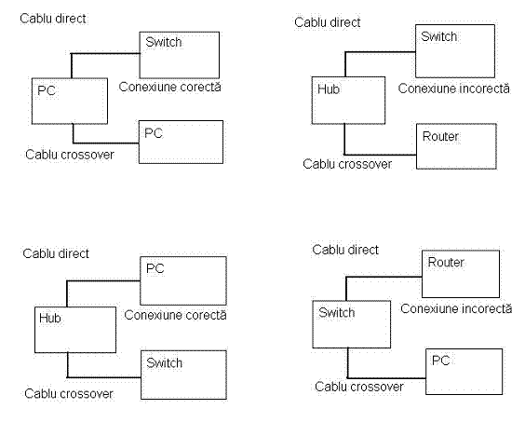

Activitate de învăţare 21. Conectorul RJ-45 pentru cablul torsadat

Cel mai utilizat tip de conector folosit la cablurile cu perechi răsucite este cu 8 poziţii şi este cunoscut sub denumirea de conector RJ-45. Acest conector poate fi uşor confundat cu conectorul telefonic RJ-11 care însă este mai mic şi are doar patru fire. Pentru montarea conectorilor RJ-45 la cablurile UTP trebuie să ştim ce dispozitive vor conecta cablurile astfel realizate (calculator legat la switch sau două calculatoare conectate între ele).

Trebuie să cunoaştem codul culorilor la un cablu UTP şi ordinea în care aliniem firele în vederea sertizării.
Mai departe, pentru realizarea unui cablu Ethernet aveti nevoie de cablu, doua mufe RJ-45 si un cleste de sertizare UTP.
Orice cablu UTP conţine patru perechi de fire (adică 8 fire) dintre care se vor utiliza numai două: o pereche pentru emisie (fir de semnal şi masă) şi cealaltă pereche pentru transmisie. Standardul acceptat implică utilizarea pinilor 1 şi 2 pentru transmisia datelor şi a pinilor 3 si 6 pentru recepţie.

Activitate de învăţare 22. Conectori pentru fibra optică

Se dă tabelul completat corect:

Număr curent | Tip de conector pentru fibra optică
1 | Conectorul ST (Straight Tip - conectorul drept)
2 | Conectorul SC (Subscriber Channel - canal de abonat)
3 | Conectorul FC
4 | Conectorul MT-RJ
5 | Conectorul MTP

Activitate de învăţare 23. Conectori optici

CONECTORI
OPTICI
Conectorul ST
Conectorul SC

Conectorul FC

Conectorul
MT-RJ

Conectorul
MTP

Conectorul ST (straight tip – conectorul drept) utilizează conectare de tip baionetă similar ca principiu de funcţionare, dar este mult mai mic decât conectorul BNC pentru cablu coaxial. Deşi conectorul ST este folosit foarte mult pentru că este relativ uşor de montat, acesta pierde teren în faţa conectorului SC deoarece necesită mai mult spaţiu de manevră pentru conectare şi deconectare.

Conectorul SC (Subscriber Channel – canal de abonat) este recomandat de majoritatea standardelor de fibră optică. Conectorul se montează prin împingere şi tragere, ceea ce reduce spaţiul de manevră pentru operaţiile de conectare-deconectare. Acest conector poate fi utilizat individual sau ca parte a unui conector duplex. Ambele părţi ale conectorului SC au un mecanism cu cheie pentru fixarea corectă.

Conectorul optic de tip FC este asemănător ca formă cu RJ-45 (conector pentru cabluri cu fire torsadate din cupru) fiind proiectat pentru comunicaţiile duplex pe fibră optică singlemode şi multimode de mare densitate. Acest conector este robust, oferă performanţe bune şi are o cheie de conectare care nu permite conectarea greşită.
Conectorul MT-RJ – este de tip duplex, are dimensiuni mici şi permite conectarea a două fibre optice: una pentru emisie şi una pentru recepţie. Este folosit ca priză de perete în cadrul reţelelor de calculatoare dar nu şi în panourile terminale şi de legături. Este asemănător ca forma cu conectorul RJ – 45 pentru cabluri torsadate din cupru
Conector MTP – permite conectarea cu performanţe deosebite a cel mult douăsprezece fibre optice. Alinierea dintre manşoanele (inelele) fibrelor optice este realizată cu ajutorul a doi pini care sunt preinstalaţi în conectorul de tip tată. Acest tip de conector utilizează o cheie care permite conexiunea uşoară şi corectă a acestuia.

Activitate de învăţare 24. Conectori pentru cablurile cu fibră optică

Conectorii pentru fibră optică au o construcţie specială faţă de toţi conectorii pentru cabluri metalice studiaţi până acum deoarece prin aceştia, ca şi prin fibra optică, nu mai circulă curent electric ci o rază de lumină care poartă în ea informaţia sau cu alte cuvinte datele de transmis. Fiecare fibră optică este conectată la un transmiţător special la un capăt şi la un receptor la celălalt capăt. Transmiţătorul converteşte datele care se prezintă acum sub forma unor semnale electrice într-un impuls de lumină codificat care este apoi injectat în fibra optică. Transmiţătorul (Tx) poate fi un laser sau un LED (Light Emitting Diode). Fiecare din aceste dispozitive funcţionează diferit pentru convertirea semnalului de date în pulsuri de lumină care vor fi injectate în fibră. La celălalt capăt al fibrei pulsurile de lumină care transportă datele intră într-un receptor (Rx) optic care transformă semnalul luminos în semnal electric.
Legăturile dintre fiecare fibră optică şi transmiţător şi receptor sunt realizate prin intermediul conectorilor optici. Conectorii optici utilizaţi pentru conectarea fibrei optice la un panou special sau la dispozitivele de tipul transmiţător-receptor se prezintă azi într-o multitudine de forme. Cablurile optice de legătură (patch cords) realizează conexiunile la panourile de fibră optică.
Pentru realizarea interconectării între echipamentele de transmisiuni, cablurile cu fibre optice şi aparatele utilizate se folosesc cordoane speciale cu conector la unul din capete (pigtail) sau cu conectori la ambele capete (patchcorduri).
Patchcordurile SPC, UPC si APC sunt testate 100% pentru pierderea de inserţie (insertion loss) şi pierderea de întoarcere (return loss).
Obţinerea unei clase de înaltă conectivitate se realizează printr-un control riguros în procesul de fabricare a conectorilor, mai ales a punctului de contact.

Activitate de învăţare 25. Securitatea muncii
Iată câteva variante posibile de eseu:
1. a. Asigurarea inaccesibilităţii elementelor care fac parte din cicuitele electrice prin izolarea electrică a conductoarelor, folosirea carcaselor de protecţie legate la pământ, îngrădirea cu plase metalice sau cu tăblii perforate respectându-se distanţa impusă până la elementele sub tensiune, amplasarea conductoarelor electrice la o înălţime inaccesibilă pentru om.
b. Folosirea tensiunilor reduse (de 12, 24 şi 36 V) pentru lămpile şi sculele electrice portative, evitarea răsucirii sau încolăciriii cablului de alimentare în timpul lucrului, evitarea trecerii cablului peste drumul de acces şi în locurole de depozitare a materialelor, interzicerea reparării sau remedierii defectelor în timpul funcţionării.
c. Folosirea mijloacelor individuale de protecţie (principale – tije electroizolante, cleşti izolanţi, scule cu mânere izolante şi secundare – echipament de protecţie, covoraşe de cauciuc, platformr şi grătare izolante) şi a mijloacelor de avertizre (plăci avertizoare, indicatoare de securitate, îngrădiri provizorii).
d. Deconectarea automată în cazul apariţiei unei tensiuni de atungere periculoase sau unor scurgeri de curent periculoase.
e. Separarea de protecţie cu ajutorul unor transformatoare de separaţie.
f. Izolarea suplimentară de protecţie.
g. Protecţia prin legare la pământ.
h.Protecţia prin legare la nul.
i.Protecţia prin egalizarea potenţialelor.
2
- Uneltele de mână trebuie să fie confecţionate din materiale corespunzătoare operaţiilor ce se execută.
- În cazul activităţii în atmosferă cu pericol de explozie, se vor folosi unelte confecţionate din materiale care nu produc scântei prin lovire sau frecare.
- Uneltele manuale acţionate electric sau pneumatic trebuie să fie prevăzute cu dispozitive de fixare a sculei şi cu dispozitive care să împiedice funcţionarea lor necomandată.
- La uneltele dotate cu scule ce prezintă pericol de accidentare (pietre de polizor, pânze de fierăstrău, burghie etc.), acestea vor fi protejate împotriva atingerii accidentale cu mâna sau altă parte a corpului.
- Uneltele de mână rotative cu acţionare pneumatică vor fi dotate cu limitatoare de turaţie.
- Uneltele de percuţie din oţel (ciocanele, dălţile, dornurile, căpuitoarele) trebuie să fie executate din oţeluri corespunzătoare tratate termic, încât în timpul utilizării să nu se deformeze sau fisureze.
- Este strict interzisă folosirea uneltelor cu suprafeţe fisurate, deformate, ştirbite sau a uneltelor improvizate.
- Cozile şi mânerele uneltelor trebuie să fie bine fixate, netede şi de dimensiuni care să permită prinderea lor sigură şi comodă. Pentru fixarea cozilor şi mânerelor în scule se vor folosi pene metalice.
- Uneltele de mână prevăzute cu articulaţii (foarfeci, cleşti, chei etc.) nu trebuie să aibă joc în articulaţie. Ele vor fi aşezate astfel încât să aibă orientată spre exterior partea de prindere.
- Când se efectuează lucrări la înălţime uneltele manuale se păstrează în genţi rezistente şi bine fixate de corp, pentru a fi asigurate împotriva căderii.
- În timpul transportului părţile tăioase ale uneltelor de mână trebuie protejate cu teci sau apărători adecvate.
3
Unitatea ___________________________________
Serviciul (compartimentul) _____________________

FIŞĂ COLECTIVĂ DE INSTRUCTAJ
privind protecţia muncii
întocmită azi __________________________

Subsemnatul _______________________________________________________
având funcţia de __________________________________________________________
în cadrul serviciului (compartimentului) _________________________________________
asistat de dl. (d-na) ________________________________________________________
având funcţia de _________________________________ am procedat la instruirea unui număr de _______ persoane de la ______________________________________
conform tabelului nominal de pe verso, în probleme de protecţia muncii şi PSI, pentru
vizita (prezenţa) în unitatea noastră în ziua / zilele ______________________________
În cadrul instructajului general s-au prelucrat următoarele materiale:
________________________________________________________________________________________________________________________________________________________________________________________________________________________________________________________________________________________________
care cuprind norme de protecţia muncii, norme de siguranţa circulaţiei interne şi norme de PSI, ce trebuie respectate pe parcursul vizitării unităţii.
Prezenta fişă de instructaj se va păstra la serviciul (compartimentul) ________________________________________ .
Verificat, Semnătura celui care
________________ a efectuat instructajul
_________________

IV. Bibliografie

- Ionescu, Dan. (2007). Retele de calculatoare, Alba Iulia: Editura All
- Georgescu, Ioana. (2006). Sisteme de operare, Craiova: Editura Arves
- ***. La www.resurse.org/capitol1.html. 24.04.2009
- Albu, Ion. (2008). Componente electronice. La www.unsite.ro/pag.html, 23.04.2009

